# HỆ THỐNG ĐÀO TẠO LẬP TRÌNH VIÊN

# QUỐC TẾ APTECH -----🙞🙜🕮🙞🙜-----



# ĐỒ ÁN KÌ 4

Phân tích thiết kế hệ thống thông tin

***ĐỀ TÀI***

**Hệ thống quản lý rạp chiếu phim**

# Lớp Học: C1911L Nhóm: FAKERS

**Sinh viên:** **TRẦN HOÀNG QUÂN** – MSV: Student1241212

NGUYỄN TẤN PHÁT – MSV: Student1262479

**Năm: 2022**

# A. THU THẬP YÊU CẦU

## Mô tả hệ thống bằng ngôn ngữ tự nhiên

### *Bước 1: Mục đích của hệ thống*:

Hệ thống trang web và app android phục vụ quản lý chuỗi rạp chiếu phim, đặt vé online, đặt vé tại quầy quản lý phim, quản lý lịch chiếu, xem thống kê doanh thu…

### *Bước 2: Phạm vi hệ thống*:

Những người được vào hệ thống và chức năng mỗi người được thực hiện khi vào hệ thống này được quy định như sau:

* Thành viên hệ thống:
  + Đăng nhập
  + Đăng xuất
  + Đổi mật khẩu cá nhân
* Khách hàng:
  + Đăng ký thành viên
  + Mua vé online (chọn phim, chọn lịch, chọn phòng chiếu, chọn chỗ ngồi, chọn đồ ăn, thanh toán)
* Nhân viên tại quầy:
  + Bán vé cho khách tại quầy (chọn phim, chọn lịch, chọn phòng chiếu, chọn chỗ ngồi, chọn đồ ăn, thanh toán)
  + Bán đồ ăn( đồ ăn theo combo, theo lẻ)
  + Quản lý thông tin khách hàng: thêm sửa xóa tài khoản thành viên theo yêu cầu của khách
* Nhân viên quản lý:
  + Quản lí thông phim: thêm, xóa, sửa phim
  + Quản lí thông tin lịch chiếu
  + Quản lí thông tin phòng chiếu
  + Quản lí thông tin đồ ăn
  + Xem thống kê(Xem thống kê theo phim, theo nhân viên, theo chi nhánh thống kê tổng doanh thu theo thời gian, )
* Nhân viên quản trị:
  + Quản lý thông tin nhân viên trong hệ thống

Những chức năng không đề cập đến thì mặc định là không thuộc phạm vi của hệ thống.

### *Bước 3: Hoạt động nghiệp vụ của các chức năng*:

* *Khách hàng mua vé online***(Trần Hoàng Quân -** MSV Student1241212 **)**: Khách hàng vào đăng nhập -> Hệ thống quay về trang chủ với 1 thanh text field để tìm kiếm phim cùng danh sách phim sắp xếp theo thứ tự từ mới đến cũ phía dưới gồm các trường như tên phim, ảnh, và nút chọn mua vé và một nút chọn xem chi tiết phim -> Khách hàng nhập tên phim cần tìm và click tìm -> Hệ thống hiện danh sách những phim có chứa từ khóa trong text field mà khách hàng nhập -> Khách hàng ấn chọn đặt vé một phim -> Giao diện chọn chi nhánh rạp phim hiện ra -> Khách hàng chọn 1 chi nhánh -> Giao diện chọn lịch xem phim hiện ra với danh sách ngày và khung giờ xem ứng với lịch xem đó -> Khách hàng chọn 1 ngày và giờ bắt đầu xem phim-> Giao diện chọn phòng xem hiện ra với các trường phòng, hạng, sức chứa -> Khách hàng chọn 1 phòng xem -> Giao diện chọn ghế ngồi hiện ra với tên các ghế -> Khách chọn 1 ghế -> Giao diện thanh toán hiện ra với các thông tin: tên chi nhánh, số hiệu phòng chiếu, ngày giờ chiếu, tên phim, số lượng vé, giá tiền cho mỗi vé + tổng số tiền -> Khách hàng ấn nút thanh toán -> Giao diện hệ thống hiển thị mã QR cho khách.
* *Bán vé cho khách hàng tại quầy***(Nguyễn Tấn Phát -** MSV Student1262479**)**: Nhân viên tại quầy đăng nhập -> Hệ thống hiện ra giao diện của nhân viên tại quầy gồm 2 chức năng: bán vé cho khách tại quầy và quản lý thông tin thành viên -> Nhân viên tại quầy chọn chức năng bán vé cho khách -> Giao diện chọn phim hiện ra -> Nhân viên hỏi khách hàng rồi chọn 1 phim -> Giao diện chọn lịch xem hiện ra -> Nhân viên hỏi khách rồi chọn 1 lịch -> Giao diện chọn phòng xem và ghế ngồi hiện ra -> Nhân viên hỏi khách rồi chọn 1 phòng xem và 1 ghế ngồi -> Giao diện chọn đồ ăn hiện ra -> Nhân viên hỏi khách rồi chọn 1 bỏng ngô -> Giao diện thanh toán hiện ra với các thông tin: tên chi nhánh, số hiệu phòng chiếu, ngày giờ chiếu, tên phim, số lượng vé, giá tiền cho mỗi vé + tổng số tiền -> Nhân viên thông báo giá tiền, nhận tiền từ khách và nhấn thanh toán -> Hệ thống in hóa đơn và vé-> Nhân viên đưa hóa đơn và vé cho khách
* *Tạo mới đồ ăn và combo***(Trần Hoàng Quân -** MSV Student1241212**)***:* Nhân viên quản lý đăng nhập 🡪 Giao diện nhân viên quản lý hiện ra 🡪 Nhân viên quản lý chọn chức năng quản lý thông tin đồ ăn và combo 🡪 Giao diện quản lý đồ ăn và combo hiện ra gồm 3 chức năng: tạo mới đồ ăn/combo, sửa đồ ăn/combo, xóa đồ ăn/combo 🡪 Nhân viên quản lý chọn chức năng tạo mới đồ ăn/combo 🡪 Giao diện đồ ăn và combo hiện ra với 2 bảng: bảng đầu tiên là bảng danh sách hiển thị các đồ ăn có sẵn trước đó, gồm các trường tên, giá, size, mô tả, ảnh(lưu đường link). Bảng thứ 2 là bảng danh sách các combo đồ ăn với các trường thông tin giống với bảng 1. Bên dưới 2 bảng là 2 nút bấm, nút đầu tiên là nút thêm mới đồ ăn, nút tiếp theo là nút thêm mới combo và 1 nút trở về 🡪 Nhân viên quản lý click chọn thêm mới đồ ăn 🡪 Giao diện thêm mới 1 đồ ăn hiện ra với các trường thông tin để nhập như: tên, giá, size, mô tả, ảnh và bên dưới là 2 nút xác nhận và huỷ bỏ 🡪 Nhân viên tạo mới 1 đồ ăn rồi click xác nhận 🡪 Hệ thống quay lại giao diện đồ ăn và combo 🡪 Nhân viên click vào nút thêm mới combo 🡪 Giao diện thêm mới 1 combo hiện ra với các trường thông tin để nhập như: tên, giá, size, mô tả, ảnh và bên dưới là 2 nút Đồng ý và Huỷ bỏ 🡪 Nhân viên nhập mới những thông tin đó cho combo rồi click Đồng ý 🡪 Giao diện thêm đồ ăn cho combo hiện ra với 1 bảng danh sách các đồ ăn đã có sẵn trước đó, mỗi bản ghi thì có 1 ô checkbox để chọn và 1 ô để nhập số lượng 🡪 Nhân viên tích chọn các checkbox và nhập số lượng các đồ ăn muốn thêm vào combo rồi click vào nút Xác nhận 🡪 Hệ thống hiện thông báo thêm thành công combo rồi quay trở lại giao diện đồ ăn và combo
* *Thống kê theo chi nhánh***(Nguyễn Tấn Phát -** MSV Student1262479**)***:*  Nhân viên quản lý đăng nhập -> Giao diện nhân viên quản lý hiện ra -> Nhân viên quản lý chọn chức năng thống kê -> Giao diện thống kê hiện ra -> Nhân viên quản lý chọn thống kê theo chi nhánh -> Giao diện chọn chi nhánh hiện ra với 1 text field và 1 bảng các chi nhánh -> Nhân viên tìm và chọn 1 chi nhánh -> Giao diện thống kê theo chi nhánh hiện ra với 2 text field để điền khoảng thời gian giữa 2 ngày thống kê (VD: 11/4/2021 - 4/11/2021) và 1 bảng trống -> Nhân viên điền 1 khoảng thời gian vào 2 text field và tìm -> Giao diện thống kê theo chi nhánh hiển thị bảng thống kê theo chi nhánh bao gồm những thống tin về các trường như: tên chi nhánh, địa chỉ, doanh thu(mà chi nhánh đem lại trong khoảng thời gian đã chọn), số vé (tổng số vé bán được trong khoảng thời gian đã chọn), thời gian đã hoạt động của chi nhánh -> Nhân viên click vào 1 dòng thống kê theo chi nhánh -> Giao diện hóa đơn hiện ra với 1 bảng gồm các hóa đơn của chi nhánh đó, có các trường như: ngày giờ thanh toán, mã nhân viên tại quầy, tên nhân viên tại quầy, mã khách hàng (nếu có, tức là nếu mua vé online thì có thông tin khách đăng nhập hệ thống, còn mua tại quầy thì ko có), tên khách hàng(nếu có), tổng tiền -> Nhân viên click vào 1 hóa đơn -> Giao diện hiện ra 1 bảng các vé trong hóa đơn đó gồm các trường giá tiền, tên phim, tên phòng, tên ghế, ngày giờ chiếu; 1 bảng chứa thông tin đồ ăn như tên, giá ,size; 1 bảng chứa thông tin combo như tên, giá, size
* *Lên lịch chiếu cho phim***(Trần Hoàng Quân -** MSV Student1241212**)***:* Nhân viên quản lý đăng nhập -> Giao diện nhân viên quản lý hiện ra -> Nhân viên quản lý chọn chức năng quản lý thông tin lịch chiếu -> Giao diện quản lý thông tin lịch chiếu hiện ra -> Nhân viên quản lý chọn chức năng lên lịch chiếu -> Giao diện chọn chi nhánh hiện ra ->Nhân viên chọn 1 chi nhánh -> Giao diện chọn ngày hiện ra -> Nhân viên quản lý chọn ngày -> Giao diện chọn phim hiện ra -> Nhân viên quản lý chọn khung giờ cho phim đó -> Giao diện các phòng còn trống(rảnh hoàn toàn, không bị cắt vào khung giờ chiếu khác của phòng đó) trong khung giờ đó hiện ra -> Nhân viên chọn 1 phòng -> Hệ thống thông báo lên lịch thành công và quay lại trang chọn phim.

### *Bước 4: Thông tin các đối tượng cần xử lí, quản lí*:

Nhóm các thông tin liên quan đến con người:

* Thành viên: tên đăng nhập, mật khẩu, họ tên, địa chỉ, ngày sinh, email, số điện thoại
* Khách hàng: giống thành viên, điểm giảm giá
* Nhân viên: giống thành viên, có thêm: vị trí công việc, hệ số lương
* Nhân viên quản lí: giống nhân viên
* Nhân viên tại quầy: giống nhân viên
* Nhân viên quản trị: giống nhân viên

Nhóm các thông tin liên quan đến hạ tầng:

* Chuỗi rạp: tên, mô tả
* Chi nhánh: tên, địa chỉ
* Phòng: tên, sức chứa, diện tích, hạng, mô tả
* Ghế: tên, hạng

Nhóm các thông tin liên quan đến vận hành rạp chiếu:

* Ngày: ngày, mô tả
* Khung giờ chiếu: gioBatDau, mô tả
* Lịch chiếu: tên, mô tả
* Phim: tên, ảnh, ngày khởi chiếu, thời lượng chiếu, rated, thể loại, ngôn ngữ, mô tả, trailer
* Diễn viên: tên, ảnh, mô tả
* Đạo diễn: tên, ảnh, mô tả
* Vé xem: tên, mô tả, giá, mã QR
* Đồ ăn: tên, mô tả, giá, ảnh, size
* Combo: tên, mô tả, giá, ảnh, size
* Hóa đơn: ngày giờ thanh toán, tổng tiền

Nhóm thông tin liên quan đến thống kê:

* Thống kê doanh thu theo nhân viên
* Thống kê doanh thu theo phim
* Thống kê tổng doanh thu theo thời gian

### *Bước 5: Quan hệ giữa các đối tượng, thông tin*:

* Một chuỗi rạp có nhiều chi nhánh
* Một chi nhánh có nhiều phòng
* Một phòng có nhiều ghế ngồi
* Một ngày có nhiều khung giờ chiếu trong ngày
* Một lịch chiếu dành cho một phim, một phim có thể có nhiều lịch chiếu
* Một phim có thể do nhiều diễn viên đóng, một diễn viên có thể có mặt trong nhiều bộ phim
* Một phim có thể do nhiều đạo diễn chỉ đạo, một đạo diễn có thể chỉ đạo nhiều phim
* Một lịch chiếu thì chỉ thuộc một khung giờ trong một ngày
* Một lịch chiếu thì chỉ dùng cho một phòng, một phòng có thể dùng cho nhiều lịch chiếu khác nhau
* Một lịch chiếu thì có thể có nhiều vé xem phim, một vé xem phim thì dùng cho một lịch chiếu
* Một vé xem phim thì ứng với 1 ghế ngồi duy nhất trong 1 phòng, còn 1 ghế ngồi thì có thể phục vụ cho nhiều vé xem phim trong những lần xem khác nhau của khách.
* Một đồ ăn có thể nằm trong nhiều combo, một combo có thể chứa nhiều đồ ăn

## Mô tả hệ thống bằng UML: use case

### 1. Biểu đồ use case tổng quan:

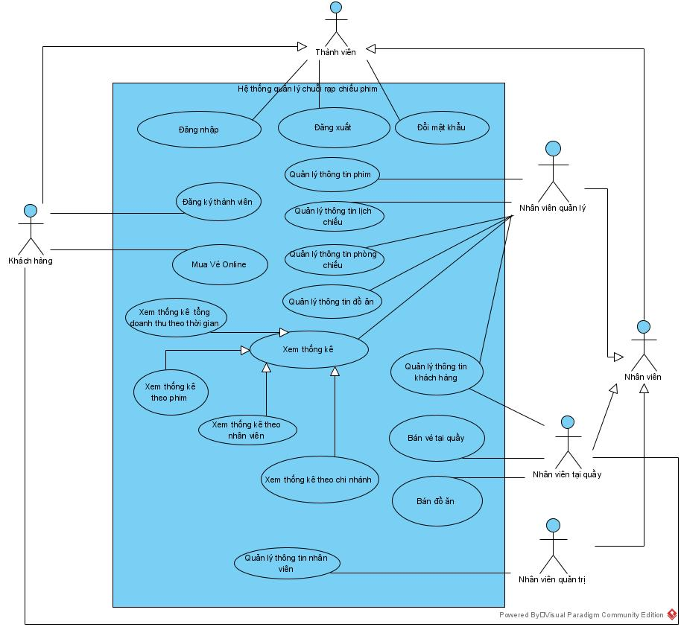

Ta có thể đề xuất được các actor của hệ thống: khách hàng, nhân viên quản lý, nhân viên tại quầy, nhân viên quản trị. Tất cả đều có chức năng giống thành viên nên kế thừa từ thành viên. Riêng nhân viên quản lý, nhân viên tại quầy, nhân viên quản trị còn kế thừa từ actor nhân viên của rạp. Nhân viên kế thừa trực tiếp từ thành viên.

Các chức năng tương ứng với từng actor:

* Thành viên: đăng nhập, đổi mật khẩu, đăng xuất
* Khách hàng: đăng ký thành viên, mua vé online trên website.
* Nhân viên quản lý: quản lý thông tin phi, quản lý thông tin lịch chiếu, quản lý thông tin phòng chiếu, quản lý thông tin đồ ăn, xem thống kê.
* Nhân viên tại quầy: Quản lý thông tin khách hàng theo yêu cầu của khách, bán vé tại quầy cho khách, bán đồ ăn
* Nhân viên quản trị: Quản lý thông tin tài khoản của nhân viên trong hệ thống.

Mô tả các use case của biểu đồ use case tổng quan:

* Đăng ký thành viên: cho phép khách hàng đăng ký tài khoản trong hệ thống để có thể đặt vé online cũng như nhận được ưu đãi tích điểm khi mua vé.
* Mua vé online: cho phép khách hàng đã có tài khoản đăng nhập để đặt mua vé xem phim.
* Quản lý thông tin phim: cho phép nhân viên quản lý quản lý được thông tin phim
* Quản lý thông tin lịch chiếu: cho phép nhân viên quản lý lên lịch chiếu cho phim, sửa thông tin lịch chiếu, hủy lịch chiếu.
* Quản lý thông tin phòng chiếu: cho phép nhân viên quản lý quản lý thông tin phòng chiếu
* Quản lý thông tin đồ ăn: cho phép nhân viên quản lý quản lý thông tin đồ ăn và các combo đồ ăn.
* Xem thống kê: cho phép nhân viên quản lý theo dõi thống kê doanh thu theo nhân viên, theo phim, theo thời gian, thống kê số lượng khách xem theo khung giờ
* Quản lý thông tin khách hàng: cho phép nhân viên tại quầy thêm tài khoản cho khách theo yêu cầu, sửa thông tin tài khoản, xóa tài khoản.
* Bán vé tại quầy: Cho phép nhân viên tại quầy bán vé theo nhu cầu của khách hàng.
* Bán đồ ăn: Cho phép nhân viên tại quầy bán đồ ăn lẻ hoặc combo cho khách.
* Quản lý thông tin nhân viên: Cho phép nhân viên quản trị quản lý tài khoản của nhân viên trong hệ thống.

### 

### 2. Biểu đồ use case chi tiết module: Mua vé online(Trần Hoàng Quân - MSV Student1241212)

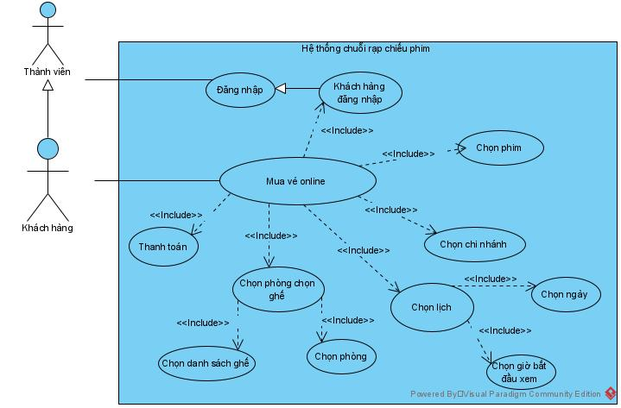

Chức năng mua vé online có các giao diện tương tác với khách hàng:

* Đăng nhập -> đề xuất use case đăng nhập
* Mua vé online -> đề xuất use case mua vé online
* Chọn phim -> đề xuất use case chọn phim
* Chọn chi nhánh -> đề xuất use case chọn chi nhánh
* Chọn lịch xem phim -> đề xuất use case chọn lịch
* Chọn phòng chọn ghế ngồi -> đề xuất use case chọn phòng chọn ghế
* Chọn đồ ăn -> đề xuất use case chọn đồ ăn
* Thanh toán -> đề xuất use case thanh toán
* Đăng nhập, chọn phim , chọn chi nhánh, chọn lịch, chọn phòng chọn ghế, thanh toán là việc bắt buộc mới hoàn thành được việc mua vé -> mua vé online include các use case này

Các use case trên biểu đồ use case chi tiết được mô tả như sau:

* Chọn phim: Use case này cho phép khách hàng chọn phim để mua vé
* Chọn chi nhánh: Use case này cho phép khách hàng chọn chi nhánh xem phim
* Chọn lịch xem phim: Use case này cho phép khách hàng chọn ngày và khung giờ xem phim
* Chọn phòng chọn ghế ngồi: Use case này cho phép khách hàng chọn phòng xem phim và chọn ghế ngồi xem phim
* Chọn đồ ăn: Use case này cho phép khách hàng chọn đồ ăn kèm với vé
* Thanh toán: Use case này cho phép khách hàng thanh toán tiền vé và nhận mã QR.

**Kịch bản**

**Chức năng mua vé online**

|  |  |
| --- | --- |
| Use case | Mua vé online |
| Actor | Khách hàng |
| Tiền điều kiện | Khách hàng đã đăng nhập thành công và hiển thị được trang chủ  Tìm  Venom Ảnh1.png  Mua Vé  Chi Tiết  Spiderman Ảnh2.png  Chi Tiết  Mua Vé  The Dark Knight Ảnh 3.png  Chi Tiết  Mua Vé |
| Hậu điều kiện | Khách hàng đặt mua và thanh toán thành công và nhận được mã QR để đến rạp lấy vé. |
| Kịch bản chính | 1. Khách hàng nhập tên phim là spider vào thanh tìm kiếm rồi ấn tìm   Tìm  spider    Mua Vé  Venom Ảnh1.png  Chi Tiết  Spiderman Ảnh2.png  Mua Vé  Chi Tiết  The Dảk Knight Ảnh 3.png  Chi Tiết  Mua Vé   1. Giao diện hiện ra danh sách các phim có chứa từ khóa “spider”:   spider  Tìm  Spiderman Ảnh2.png  Mua vé  Chi Tiết   1. Khách hàng click vào mua vé phim “Spiderman” 2. Giao diện chọn chi nhánh phim hiện ra :      1. Khách hàng chọn chi nhánh Cinemaximum 28 Cầu Giấy, Hà Nội 2. Giao diện chọn lịch xem phim hiện ra 1 danh sách ngày và danh sách giờ tính từ thời điểm mua vé bắt đầu trong ngày tương ứng với ngày      1. Khách hàng chọn ngày 2021-11-10, khung giờ bắt đầu là 12:05 rồi click ok 2. Giao diện chọn phòng còn chỗ ngồi hiện ra:  |  |  |  |  | | --- | --- | --- | --- | | Phòng | Hạng | Sức chứa | Chọn | | 101-A | sang | 70 | chọn | | 202-B | thường | 140 | chọn | | 303-C | thường | 140 | chọn |  1. Khách hàng chọn phòng 101-A 2. Giao diện hiện ra danh sách các ghế ngồi phòng 101-A(ghế mà checkbox đã tích là ghế đã có người mua vé và những checkbox đó bị disable) và nút next:  |  |  |  |  |  |  |  | | --- | --- | --- | --- | --- | --- | --- | | A | 1 | 2 | 3 | 4 | 5 | 6 | | B | 1 | 2 | 3 | 4 | 5 | 6 | | C | 1 | 2 | 3 | 4 | 5 | 6 | | D | 1 | 2 | 3 | 4 | 5 | 6 | | E | 1 | 2 | 3 | 4 | 5 | 6 | | F | 1 | 2 | 3 | 4 | 5 | 6 | | G | 1 | 2 | 3 | 4 | 5 | 6 |   Next   1. Khách hàng tích chọn ghế D1 và ghế D2 rồi nhấn Next 2. Giao diện thanh toán hiện ra:   **Tên phim:** Spiderman  **Tên chi nhánh:** Cinemaximum 28 Cầu Giấy, Hà Nội  **Giờ chiếu:** 12:05 2021-11-10  **Tên phòng:** 101-A  **Số vé:** 2  **Tiền vé đơn:** *90.000 đ*  **Tổng:** *180.000 đ*  Thanh toán   1. Khách hàng nhấn thanh toán 2. Hệ thống thông báo thành công và gửi mã QR:  |  |  |  |  |  |  | | --- | --- | --- | --- | --- | --- | | Phim | Tên chi nhánh | Giờ chiếu | Tên phòng | Ghế | Mã QR | | Spiderman | Cinemaximum 28 Cầu Giấy, Hà Nội | 12:05  2021-11-10 | 101-A | D1 |  | | Spiderman | Cinemaximum 28 Cầu Giấy, Hà Nội | 12:05  2021-11-10 | 101-A | D2 |  | |
| Kịch bản ngoại lệ | 2 . Không có phim nào có chứa từ khóa “spider”  3. Khách click vào xem chi tiết phim đó  8 . Không phòng nào còn trống  10. Trong thời gian người dùng chọn phòng trống trong danh sách, ghế của phòng người dùng định chọn đã full chỗ  14. Trong lúc người dùng tích chọn ghế trống thì đã có khách hàng khác mua vé thành công cho 2 ghế đó. |

### 3. Biểu đồ use case chi tiết cho module: Bán vé tại quầy (Nguyễn Tấn Phát - MSV Student1262479)

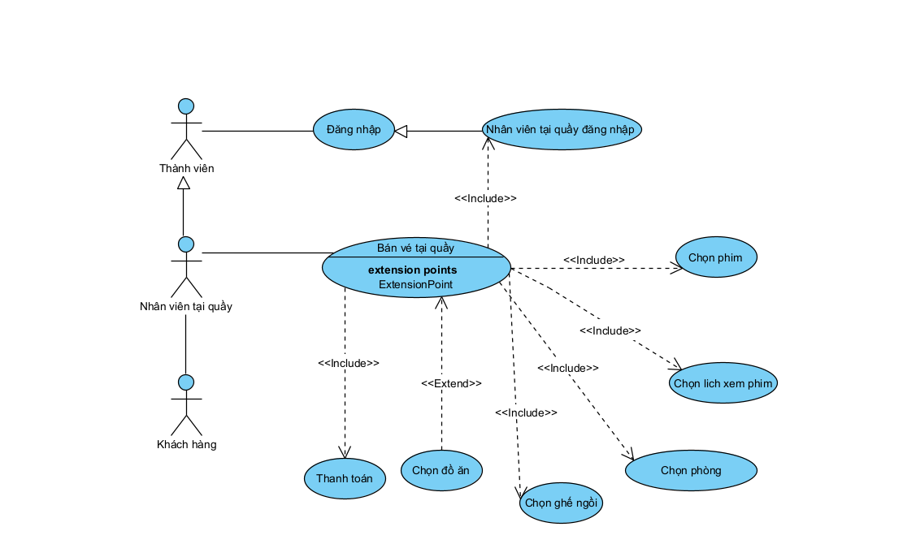

Trong chức năng này, nhân viên quản lí có thể phải tương tác với các giao diện:

* Đăng nhập -> thống nhất với UC đăng nhập
* Chọn phim cho khách hàng-> đề xuất UC Chọn phim
* Chọn lịch xem phim cho khách hàng -> đề xuất UC Chọn lịch xem phim
* UC Chọn đồ ăn là tùy chọn từ UC Bán vé tại quầy. Do đó, chúng có quan hệ mở rộng.
* Chọn phòng cho khách hàng-> đề xuất UC Chọn phòng
* Chọn ghế ngồi cho khách hàng -> đề xuất UC ghế ngồi
* Thanh toán cho khách hàng -> đề xuất UC thanh toán

**Mô tả use case**

* Chọn phim: Use case này cho phép nhân viên tại quầy chọn phim theo yêu cầu khách hàng
* Chọn lịch xem phim: Use case này cho phép nhân viên tại quầy chọn lịch xem phim theo yêu cầu khách hàng
* Chọn phòng: Use case này cho phép nhân viên tại quầy chọn phòng theo yêu cầu khách hàng
* Chọn ghế ngồi: Use case này cho phép nhân viên tại quầy chọn ghế ngồi theo yêu cầu khách hàng.
* Chọn đồ ăn: Use case này cho phép nhân viên tại quầy chọn đồ ăn cho khách hàng nếu khách hàng có nhu cầu.
* Thanh toán: Use case này cho phép nhân viên tại quầy thanh toán cho khách hàng.

**Kịch bản**

**Chức năng Bán vé tại quầy**

|  |  |
| --- | --- |
| **Use case** | Bán vé tại quầy |
| **Actor** | Nhân viên tại quầy |
| **Tiền điều kiện** | Nhân viên tại quầy đã đăng nhập thành công vào hệ thống |
| **Hậu điều kiện** | Nhân viên thanh toán thành công cho khách hàng |
| **Kịch bản chuẩn** | 1. Sau khi đăng nhập, từ giao diện bán vé hiện ra, nhân viên A chọn chức năng bán vé tại quầy. 2. Giao diện bán vé hiện ra với tính năng chọn phim hiện lên với: Danh sách các phim sẽ chiếu để chọn, nút tiếp tục.  |  |  |  | | --- | --- | --- | | Mã phim | Tên Phim | Giá vé | | PHĐ001 | Fast and furios 10 | 150.000 VNĐ | | PVT002 | Avatar 2 | 170.000 VNĐ |   Tiếp tục   1. Nhân viên chọn vào phim mà khách hàng yêu cầu và nhấn nút tiếp tục. 2. Giao diện chọn lịch chiếu của phim khách hàng chọn hiện lên với: Danh sách các khung giờ sẽ chiếu lịch đấy và nút tiếp tục  |  |  | | --- | --- | | Lịch chiếu | Trạng thái | | 7:00 am – 9:00 am | Đã chiếu | | 2:00 pm – 4:00 pm | Chưa chiếu | | 7:00 pm – 9:00 pm | Chưa chiếu |   Tiếp tục   1. Nhân viên chọn lịch chiếu phim theo yêu cầu của khách hàng, lưu ý rằng nếu trạng thái là đã chiếu thì sẽ không thể chọn. Sau đó nhấn nút tiếp tục 2. Giao diện chọn phòng hiện ra với danh sách tương ứng với phim và khung giờ chiếu đấy và nút tiếp tục.  |  |  |  |  | | --- | --- | --- | --- | | Mã phòng | Loại phòng | Số lượng ghế tối đa | Trạng thái | | P101 | 2D | 30 | Hết chỗ | | P102 | 3D | 30 | Còn chỗ |   TIếp tục   1. Nhân viện chọn phòng theo yêu cầu khách hàng, lưu ý nếu trạng thái là Hết chỗ thì không thể chọn. Sau đó nhấn nút tiếp tục. 2. Giao diện chọn ghế ngồi hiện ra với danh sách ghế ngồi tương ứng của phòng, và nút tiếp tục.  |  |  |  | | --- | --- | --- | | Mã ghế | Hàng | Trạng thái | | A1 | 1 | Đã ngồi | | F1 | 5 | Còn trống | | F2 | 5 | Còn trống |   Tiếp tục   1. Nhân viên chọn ghế ngồi theo yêu cầu của khách hàng, lưu ý nếu trạng thái của ghế là Đã ngồi thì không thể chọn. Sau đó nhấn nút tiếp tục. 2. Giao diện menu đồ ăn hiện lên.  |  |  | | --- | --- | | Tên | Giá tiền | | Bỏng ngô | 20.000 VNĐ | | Nước coca | 40.000 VNĐ |   Tiếp tục   1. Nhân viên chọn đồ ăn theo nhu cầu khách hàng, có thể chọn nhiều lựa chọn hoặc không chọn cái nào, sau đó nhấn tiếp tục. 2. Giao diện thanh toán hiện ra với những lựa chọn khách hàng chọn và số tiền khách hàng phải trả.      * Tên phim: Fast and furios 10 * Lịch chiếu: 7:00 pm – 9:00 pm * Phòng : P102 * Mã ghế : F1 * Đồ ăn : Không   Giá tiền: 150.000 VNĐ  Thanh toán |
| **Ngoại lệ** | 2. Không có phim nào để chọn.  4. Không có lịch chiếu phim nào để chọn hoặc tất cả các lịch chiếu đều ở trạng thái đã chiếu  6. Không có phòng nào để chọn hoặc tất cả các phòng đều ở trạng thái Hết chỗ  8. Không hiển thị danh sách ghế để chọn. |

### 4. Biểu đồ use case chi tiết module: Tạo đồ ăn và combo (Trần Hoàng Quân - MSV Student1241212)

Chức năng tạo đồ ăn và combo có các giao diện tương tác với nhân viên quản lý

* Đăng nhập 🡪 đề xuất use case đăng nhập
* Tạo mới đồ ăn 🡪 đề xuất use case tạo mới đồ ăn
* Tạo mới combo 🡪 đề xuất use case tạo mới combo
* Tạo mới đồ ăn và tạo mới combo là việc bắt buộc mới hoàn thành được việc tạo mới đồ ăn và combo 🡪 Tạo mới đồ ăn và combo bắt buộc phải include các use case này

Các use case trên biểu đồ use case chi tiết được mô tả như sau:

* Tạo mới đồ ăn: Use case này cho phép nhân viên quản lý thêm mới thông tin đồ ăn vào hệ thống
* Tạo mới combo: Use case này cho phép nhân viên quản lý thêm mới thông tin combo đồ ăn vào hệ thống

|  |  |
| --- | --- |
| Use case | Tạo mới đồ ăn và combo |
| Actor | Nhân viên quản lý |
| Tiền điều kiện | Nhân viên quản lý đã đăng nhập thành công và hiển thị được trang giao diện của nhân viên quản lý |
| Hậu điều kiện | Nhân viên quản lý tạo mới thành công đồ ăn và combo |
|  |  |
| Kịch bản chính | 1. Nhân viên quản lý click chọn quản lý thông tin đồ ăn và combo 2. Giao diện quản lý thông tin đồ ăn và combo hiện ra gồm các chức năng      1. Nhân viên quản lý click chọn Tạo mới đồ ăn và combo 2. Giao diện tạo mới đồ ăn và combo hiện ra 2 bảng đồ ăn và combo chứa danh sách đồ ăn và combo đã có sẵn trước đó và 1 ô tìm kiếm  |  |  |  |  |  | | --- | --- | --- | --- | --- | | *Danh sách đồ ăn* | | | | | | *Tên* | *Giá (VNĐ)* | *Size* | *Mô tả* | *Ảnh* | | *Hạt dẻ* | *30000* | *Nhỏ* |  | *ảnh 1.jpg* | | *Miếng gà* | *60000* | *Vừa* |  | *ảnh2.jpg* | | *Khoai tây chiên* | *20000* | *Lớn* |  | *ảnh 3.jpg* | | *Pepsi* | *20000* | *Nhỏ* |  | *ảnh 5.jpg* | | *Bắp rang* | *30000* | *Lớn* |  | *ảnh 6. jpg* |  |  | | --- | | Thêm đồ ăn | | Trở về |  |  |  |  |  |  | | --- | --- | --- | --- | --- | | *Danh sách combo* | | | | | | *Tên* | *Giá (VNĐ)* | *Size* | *Mô tả* | *Ảnh* | | *1 Bắp + 1 pepsi* | *55000* | *Vừa* |  | *ảnh 7.jpg* | | *2 Miếng gà + 1 pepsi* | *60000* | *Vừa* |  | *ảnh 8.jpg* | | *1 Bắp + 2 Khoai tây chiên* | *45000* | *Lớn* |  | *ảnh 8.jpg* | | *2 Khoai tây chiên + 2 pepsi* | *60000* | *Lớn* |  | *ảnh 10.jpg* | |  |  |  |  |  |  |  | | --- | | Thêm Combo | | Trở về |  1. Nhân viên quản lý click vào thêm đồ ăn 2. Giao diện tạo 1 đồ ăn mới hiện ra  |  | | --- | | Thêm đồ ăn | | |  | | --- | |  |   Tên   |  | | --- | |  |   Giá   |  | | --- | |  |   Size   |  | | --- | |  |   Mô tả   |  | | --- | |  |   Ảnh |  |  | | --- | | Xác nhận | | Trở về |  1. Nhân viên quản lý nhập thông tin của đồ ăn mới và nhấn nút xác nhận  |  | | --- | | Thêm đồ ăn | | |  | | --- | | Cá viên chiên que |   Tên   |  | | --- | | 15000 |   Giá   |  | | --- | | Vừa |   Size   |  | | --- | |  |   Mô tả   |  | | --- | | ảnh 10.jpg |   Ảnh |  |  | | --- | | Xác nhận | | Trở về |  1. Hệ thống thông báo thành công và quay trở lại giao diện đồ ăn và combo 2. Nhân viên quản lý click vào giao diện thêm combo 3. Giao diện tạo mới 1 combo hiện ra  |  | | --- | | Thêm combo | | |  | | --- | |  |   Tên   |  | | --- | |  |   Giá   |  | | --- | |  |   Size   |  | | --- | |  |   Mô tả   |  | | --- | |  |   Ảnh |  |  | | --- | | Đồng ý | | Trở về |  1. Nhân viên quản lý nhập thông tin combo rồi click chọn đồng ý  |  | | --- | | Thêm combo | | |  | | --- | | 2 túi hạt rẻ + 2 túi bắp |   Tên   |  | | --- | | 50000 |   Giá   |  | | --- | | Vừa |   Size   |  | | --- | |  |   Mô tả   |  | | --- | | ảnh 11.jpg |   Ảnh |  |  | | --- | | Đồng ý | | Trở về |  1. Giao diện Thêm đồ ăn cho combo hiện ra  |  | | --- | | 2 túi hạt rẻ + 2 túi bắp | | |  |  | | --- | --- | | Tên đồ ăn | Số lượng |     ◻ Hạt dẻ    ◻Miếng gà    ◻Bỏng ngô    ◻ Pepsi    ◻ Bắp rang |  |  | | --- | | Xác nhận | | Trở về |  1. Nhân viên tích chọn Hạt dẻ và Bắp rang rồi nhập số lượng cho từng cái rồi bấm xác nhận  |  | | --- | | 2 túi hạt rẻ + 2 túi bắp | | |  |  | | --- | --- | | Tên đồ ăn | Số lượng |   2  🗹 Hạt dẻ    ◻Miếng gà    ◻Bỏng ngô    ◻ Pepsi  2  🗹 Bắp rang |  |  | | --- | | Xác nhận | | Trở về |  1. Hệ thống hiển thị thông báo thành công rồi quay trở về giao diện giao diện đồ ăn và combo |
|  |  |
|  |
| Kịch bản ngoại lệ | 7, 11, 13. Nhân viên quản lý nhấn nút trở về  13. Nhân viên quản lý tích chọn đồ ăn nhưng không nhập số lượng cho đồ ăn đã chọn |
|  |  |

### 5. Biểu đồ use case chi tiết cho module: Xem thống kê doanh thu theo chi nhánh(Nguyễn Tấn Phát - MSV Student1262479)

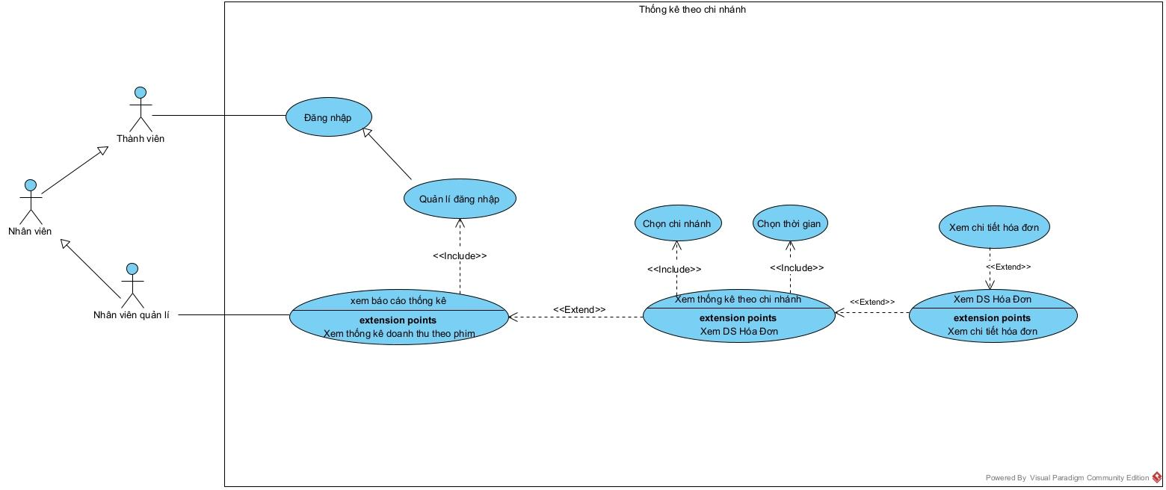

Trong chức năng này, nhân viên quản lí có thể phải tương tác với các giao diện:

* Đăng nhập -> thống nhất với UC đăng nhập
* Xem báo cáo thống kê của rạp phim-> đề xuất UC Xem báo cáo thống kê
* Xem thống kê doanh thu theo phim -> đề xuất UC Xem thống kê theo doanh thu
* UC Xem thống kê doanh thu theo phim là tùy chọn từ UC Xem báo cáo thống kê. Do đó, chúng có quan hệ mở rộng.
* Chọn phim muốn xem thống kê -> đề xuất UC Chọn phim
* Chọn thời gian muốn thống kê -> đề xuất UC Chọn thời gian
* UC Chọn phim và UC Chọn thời gian đều bắt buộc thực hiện mới hoàn thành việc Xem thống kê doanh thu theo phim -> chúng đều bị chứa trong UC Xem thống kê doanh thu theo phim.

Như vậy, biểu đồ UC chi tiết cho chức năng thống kê doanh thu theo phim được trình bày như trong hình vẽ. Trong đó, các UC chi tiết được mô tả như sau:

* Xem báo cáo thống kê : UC này cho phép NVQL có thể chọn xem thống kê theo chi nhánh, xem thống kê doanh thu theo phim, xem thống kê doanh thu theo nhân viên,…
* Xem thống kê doanh thu chi nhánh: UC này cho phép NVQL có thể xem thống kê doanh thu, tổng số vé của một chi nhánh trong một khoảng thời gian mà NVQL muốn.
* Xem DS Hóa đơn : UC này cho phép NVQL xem danh sách hóa đơn của chi nhánh trong khoảng thời gian mà NVQL đã chọn trước đó ở UC Chọn chi nhánh và UC Chọn thời gian.
* Xem chi tiết hóa đơn: UC này cho phép NVQL xem chi tiết một hóa đơn mà NVQL muốn trong danh sách hóa đơn ở UC Xem DS Hóa Đơn. Chi tiết một hóa đơn là 1 bảng các vé trong hóa đơn đó gồm các trường giá tiền, tên phim, tên phòng, tên ghế, ngày giờ chiếu; 1 bảng chứa thông tin đồ ăn như tên, giá ,size; 1 bảng chứa thông tin combo như tên, giá, size.
* Chọn phim: UC này cho phép NVQL chọn phim để xem thống kê doanh thu của phim NVQL đã chọn.
* Chọn thời gian: UC này cho phép NVQL chọn thời gian để xem thống kê doanh thu trong khoảng thời gian NVQL đã chọn

|  |  |
| --- | --- |
| Use case | Xem thống kê doanh thu theo phim |
| Actor | Nhân viên quản lí |
| Tiền điều kiện | Nhân viên quản lí đã đăng nhập thành công vào hệ thống |
| Hậu điều kiện | Nhân viên quản lí xem thống kê doanh thu theo phim trong khoảng thời gian đã chọn. |
| Kịch bản chính | **1.** Sau khi đăng nhập, từ giao diện quản lí hiện ra, nhân viên quản lí A chọn chức năng Thống kê.  **2.** Giao diện thống kê hiện ra . Nhân viên A chọn thống kê theo chi nhánh.  **3.**Giao diện chọn chi nhánh hiện ra với 1 text field và 1 bảng các chi nhánh  Nhập tên chi nhánh  Tên chi nhánh:   |  |  |  |  |  | | --- | --- | --- | --- | --- | | **STT** | **Tên chi nhánh** | **Địa chỉ** | **Thời gian hoạt động** | **Hành động** |   **4.** Nhân viên tìm và chọn Xem TK 1 chi nhánh. VD chọn Xem TK chi nhánh CGV Hà Đông địa chỉ 112 Big Văn Phú, Hà Đông.  Tên chi nhánh:  Hà Đông   |  |  |  |  |  | | --- | --- | --- | --- | --- | | **STT** | **Tên chi nhánh** | **Địa chỉ** | **Thời gian hoạt động** | **Hành động** | | 01 | CGV Hà Đông | 112 Big C Văn Phú, Hà Đông | 10/05/2015 | Xem TK  Chi tiết | | 02 | CGV Hà Đông | 20 Thanh Xuân Hà Đông | 20/09/2017 | Chi tiết  Xem TK |   **5.** Giao diện thống kê theo chi nhánh hiện ra với 2 text field để điền khoảng thời gian giữa 2 ngày thống kê và 1 bảng trống.  Thời gian bắt đầu: Thời gian kết thúc:   |  |  |  |  |  | | --- | --- | --- | --- | --- | | **Tên chi nhánh** | **Địa chỉ** | **Thời gian hoạt động** | **Doanh thu** | **Tổng số vé** |     **6.** Nhân viên điền 1 khoảng thời gian vào 2 text field và tìm.  21/12/2021  19/12/2021  Thời gian bắt đầu: Thời gian kết thúc:   |  |  |  |  |  | | --- | --- | --- | --- | --- | | **Tên chi nhánh** | **Địa chỉ** | **Thời gian hoạt động** | **Doanh thu** | **Tổng số vé** | | CGV Hà Đông | 112 Big C Văn Phú, Hà Đông | 10/05/2015 | 102,000,000đ | 1020 |   **7.** Nhân viên click vào 1 dòng thống kê theo chi nhánh. VD: NVQL click vào dòng chi nhánh CGV Hà Đông ở 112 Big C Văn Phú, Hà Đông ở trên.  **8**. Giao diện hóa đơn hiện ra với 1 bảng gồm các hóa đơn của chi nhánh đó, có các trường như: ngày giờ thanh toán, mã nhân viên tại quầy, tên nhân viên tại quầy, mã khách hàng (nếu có, tức là nếu mua vé online thì có thông tin khách đăng nhập hệ thống, còn mua tại quầy thì không có), tên khách hàng(nếu có), tổng tiền.   |  |  |  |  |  |  |  | | --- | --- | --- | --- | --- | --- | --- | | **STT** | **Mã NV** | **Tên NV** | **Mã KH** | **Tên KH** | **Tổng tiền** | **Thời gian thanh toán** | | 01 | NV001 | Trần Hoàng Quân | KH012 | Nguyễn Thị Hương | 344, 000đ | 08:00AM | 19/12/2021 | | 02 | NV002 | Nguyễn Tấn Phát | KH123 | Nguyễn Văn Công | 322,000đ | 9:16AM |  19/12/2021 | | 03 | NV009 | Lê Thị Bê | KH031 | Nguyễn Lan Anh | 386,000đ | 10:23AM |  19/12/2021 |   **9.** Nhân viên click vào 1 hóa đơn. VD NVQL click vào dòng đầu tiên.  **10.** Giao diện hiện ra 1 bảng các vé trong hóa đơn đó gồm các trường giá tiền, tên phim, tên phòng, tên ghế, ngày giờ chiếu; 1 bảng chứa thông tin đồ ăn như tên, giá ,size; 1 bảng chứa thông tin combo như tên, giá, size  **Vé trong hóa đơn**  **Tên chi nhánh**: CGV Hà Đông  **Địa chỉ:** 112 Big C Văn Phú, Hà Đông  **Số vé:** 2  **Tiền vé:** 204.000 đ   |  |  |  |  |  |  | | --- | --- | --- | --- | --- | --- | | **STT** | **Phim** | **Giờ chiếu** | **Tên phòng** | **Tên ghế** | **Giá tiền** | | 001 | Spiderman | 19h05 19/12/2021 | 101-A | D1 | 102.000đ | | 002 | Spiderman | 19h05 19/12/2021 | 101-A | D1 | 102.000đ |   **Đồ ăn trong hóa đơn**   |  |  |  |  |  |  | | --- | --- | --- | --- | --- | --- | | **STT** | **Tên đồ ăn** | **Size** | **Gia tiền** | **Số lượng** | **Thành tiền** | | 01 | Bánh sandwich | L | 20, 000đ | 2 | 40,000 Đ | | 02 | Chúc chích | M | 15,000 đ | 2 | 30,000 Đ | |  | **Tông tiền** |  |  |  | 70, 000 Đ |     **Combo trong hóa đơn**   |  |  |  |  |  |  |  | | --- | --- | --- | --- | --- | --- | --- | | **STT** | **Tên combo** | **Size** | **Gia tiền** | **Số lượng** | **Thành tiền** | **Hành động** | | 01 | Combo PB01 | L | 35, 000đ | 2 | 70,000 Đ | Chi tiết | |  | **Tổng tiền** |  |  |  | 70, 000 Đ |  |   **Tổng tiền hóa đơn: 344,000đ** |
| Ngoại lệ | **4.1 .**Không tìm thấy chi nhánh mà NVQL nhập  **6.1** Thời gian NVQL nhập chi nhánh đó nghỉ nên không có thống kê |

### 6. Biểu đồ use case chi tiết cho module: Lên lịch chiếu((Trần Hoàng Quân - MSV Student1241212)

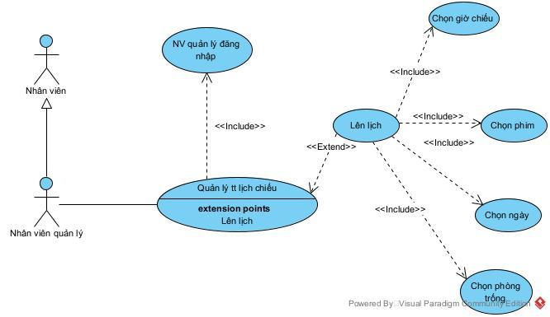

Trong chức năng này, nhân viên quản lí có thể phải tương tác với các giao diện:

* Đăng nhập -> thống nhất với UC đăng nhập
* Quản lý thông tin lịch chiếu -> đề xuất UC Quản lý thông tin lịch chiếu
* UC Lên lịch chiếu phim là tùy chọn từ UC UC Quản lý thông tin lịch chiếu. Do đó, chúng có quan hệ mở rộng.
* Chọn ngày -> đề xuất UC chọn ngày
* Chọn phim muốn lê lịch chiếu-> đề xuất UC Chọn phim
* Chọn thời gian muốn chiếu phim đã chọn-> đề xuất UC Chọn thời gian
* Chọn phòng chống-> UC chọn phòng
* UC Chọn phim, UC chọn phòng và UC Chọn thời gian đều bắt buộc thực hiện mới hoàn thành việc tạo lịch chiếu

Như vậy, biểu đồ UC chi tiết cho chức năng lên lịch chiếu cho phim được trình bày như trong hình vẽ. Trong đó, các UC chi tiết được mô tả như sau:

* Xem tất cả danh sách các phim: UC này cho phép NVQL có thể chọn phim để tạo lịch chiếu cho phim đó.
* Xem các phòng trống trong rạp chiếu theo khung giờ: UC này cho phép NVQL có thể xem phòng chiếu nào còn trống trong từng khung giờ.
* Chọn ngày: UC này cho phép NVQL chọn ngày để hiển thị các phim có thể chiếu trong ngày.
* Chọn phim: UC này cho phép NVQL chọn phim để lên lịch chiếu.
* Chọn thời gian: UC này cho phép NVQL chọn thời gian để lên thông tin lịch chiếu và không trùng với các giờ khác .
* Chọn phòng: UC này cho phép NVQL chọn phòng tương ứng với phim và giờ chiếu đã chọn và đánh giấu phòng này đã được lên lịch
* Kịch bản

|  |  |
| --- | --- |
| Use case | Lên lịch chiếu cho phim |
| Actor | Nhân viên quản lý |
| Tiền điều kiện | Nhân viên quản lý đã đăng nhập thành công vào hệ thống |
| Hậu điều kiện | Nhân viên quản lý thực hiện thành công lên lịch chiếu phim |
| Kịch bản chuẩn | 1. Nhân viên quản lý A đăng nhập thành công 2. Hệ thống hiển thị giao diện chính của nhân viên quản lý với các chức năng  * Quản lý thông tin tin phim * Quản lý thông tin lịch chiếu * Quản lý thông tin phòng chiếu * Quản lý thông tin đồ ăn * Xem thống kê  1. Nhân viên A chọn chức năng Quản lý thông tin lịch chiếu 2. Hệ thống hiển thị giao diện Quản lý thông tin lịch chiếu với các chức năng  * Tạo lịch chiếu mới * Xóa lịch chiếu * Thay đổi lịch chiếu  1. Nhân viên A chọn chức năng tạo lịch chiếu mới 2. Hệ thống hiển thị 1 form trống gồm các trường trống để lên lịch chiếu mới 3. Nhân viên A chọn ngày “ 1/11/2021” vào ô ngày chiếu 4. Hệ thống hiển thị danh sách các phim đang còn có thể chiếu tại rạp trong ngày “1/11/2021” ở ô phim   Venom                    Ảnh1.png  Spiderman              Ảnh2.png  The Dảk Knight      Ảnh 3.png  9. Nhân viên A nhấn chọn phim Venom  10.Hệ thống hiển thị các khung giờ mà rạp chiếu phục vụ tại ô khung giờ.  11. Nhân viên A chọn “19h”  12. Hệ thống hiển thị các chi nhánh  https://lh5.googleusercontent.com/ilQPnff4DxdaupeySCtafyQTU7t6Fj-lQ2LqfiAjhIiZoiBMgsWmMHNhNrUV6Sgfv-uHF0uTNm19gJ5lPV8sdRoLnfJHT24SoN1Tn_EOfo7jKrg8FGK7gi6JjQSLrUatRdutFHYC880zMTY2mg  13. Nhân viên A chon chi nhánh thứ 1.  14. Hệ thống hiển thị các phòng trống tại chi nhánh rạp   |  |  | | --- | --- | | Phòng | Chọn | | 101-A | chọn | | 202-B | chọn | | 303-C | chọn |   15. Nhân viên A chọn phòng 101-A  16. Hệ thống bật sáng nút lưu  17. Nhân viên A nhấn vào nút lưu  18. Hệ thống hiện lên thông báo đã tạo lịch chiếu thành công và trở về giao diện quản lý thông tin lịch chiếu |
| Kịch bản ngoại lệ | 19. Hệ thống không hiển thị phòng nào vì không có phòng nào trống trong khung giờ.  20.Người dùng nhấn vào nút Hủy hệ thống trả về giao diện quản lý thông tin lịch chiếu. |

# B. PHÂN TÍCH

## Biểu đồ thực thể toàn hệ thống pha phân tích

### 1. Mô tả hệ thống trong một đoạn văn

Hệ thống được thiết kế nhằm mục đích hỗ trợ quản lý chuỗi rạp chiếu phim.

Trong đó, khách hàng được đặt mua vé online, được phép chọn phim, chọn chi nhánh, chọn lịch chiếu phim tương ứng với chi nhánh, chọn phòng tương ứng với chi nhánh, chọn ghế ngồi, thanh toán online và nhận mã QR để tới quầy quét nhận vé.

Nhân viên tại quầy có thể đặt mua vé cho khách hàng tại quầy, có thể chọn phim cho khách hàng, chọn lịch chiếu phim tương ứng với bộ phim khách hàng đã chọn, chọn phòng tương ứng với phim và lịch chiếu mà khách hàng đã chọn, sau đó chọn ghế ngồi trong phòng đó. Ngoài ra nếu khách hàng có nhu cầu, nhân viên cũng có thể giúp khách hàng chọn đồ ăn hoặc combo mà hệ thống hỗ trợ. Sau đó hệ thống sẽ đưa ra hóa đơn để cho khách hàng thanh toán.

Nhân viên quản lý có thể quản lý các thông tin chung của các chi nhánh. Như quản lý thông tin phim, quản lý lịch chiếu phim. Hệ thống cho phép nhân viên quản lý có thể thêm sửa xóa thông tin phim và lịch chiếu phim. Ngoài ra nhân viên quản lý được phép quản lý thông tin các dịch vụ, đồ ăn mà rạp chiếu phim cung cấp, nhân viên quản lý có thể tạo mới các combo dựa trên các đồ ăn để cho khách hàng có thêm nhiều lựa chọn.

Nhân viên quản trị có thể quản lý thông tin nhân viên trong hệ thống

Nhân viên quản lý có thể xem các loại thống kê: Thống kê doanh thu theo phim, theo chi nhánh, theo thời gian; thống kê nhân sự, thống kê phim theo thể loại, tác giả,...

### 2. Trích các danh từ xuất hiện trong đoạn văn:

a. Các danh từ liên quan đến người: khách hàng, nhân viên tại quầy, nhân viên quản lý, nhân viên quản trị, nhân viên, thành viên.

b. Các danh từ liên quan đến vật: Chi nhánh, phòng, ghế, vé, quầy, đồ ăn, rạp chiếu.

c. Các danh từ liên quan đến thông tin: Hệ thống,trang web, thông tin, phim, lịch chiếu phim, combo, hóa đơn, thống kê doanh thu, thống kê nhân sự, thống kê phim, thể loại, tác giả.

### 3. Đánh giá và lựa chọn các danh từ làm lớp thực thể hoặc thuộc tính.

a. Các danh từ trừu tượng: hệ thống, trang web, báo cáo thống kê, thông tin -> loại.

b. Các danh từ liên quan đến người:

· Thành viên hệ thống -> Lớp ThanhVien (trừu tượng): tên, ngày sinh, tên đăng nhập, mật khẩu, địa chỉ, email, số điện thoại.

· Nhân viên -> Lớp NhanVien (trừu tượng) : kế thừa lớp thành viên, vị trí.

· Khách hàng -> Lớp KhachHang: kế thừa ThanhVien.

· Nhân viên quản lý -> Lớp NhanVienQuanLy kế thừa ThanhVien

· Nhân viên quản trị -> Lớp NhanVienQuanTri kế thừa ThanhVien

· Nhân viên tại quầy -> Lớp NhanVienTaiQuay kế thừa ThanhVien

c. Các danh từ liên quan đến vật

· Chuỗi rạp -> Lớp ChuoiRap: tên, mô tả

· Chi nhánh -> lớp ChiNhanh: tên, mô tả

· Phòng -> lớp Phong: tên, sức chứa, diện tích, mô tả

· Ghế-> lớp Ghe: tên, hàng

· Đồ ăn -> Lớp đò ăn: tên, giá, mô tả

d. Các danh từ liên quan đến thông tin

· Phim -> Lớp Phim: tên, ngày khởi chiếu, thời lượng chiếu.

· Lịch chiếu -> lớp LichChieu: mô tả

· Vé -> Lớp Vé: giá tiền, mã QR, mô tả

· Ngày -> Lớp Ngay: mô tả, tên

· Khung giờ chiếu -> Lớp KhungGioChieu: giờ bắt đầu, mô tả.

· Hóa đơn -> Lớp HoaDon: ngày thanh toán, tổng tiền.

· Thống kê doanh thu -> Lớp ThongKeDoanhThu: tổng doanh thu, tổng vé bán ra

· Thống kế theo chi nhanh -> Lớp ThongKeTheoChiNhanh: doanh thu, số vé, thời gian hoạt động

· Thống kê theo phim -> Lớp ThongKeTheoPhim: doanh thu, số vé bán ra

· Thống kê theo nhân viên -> Lớp ThongKeTheoNhanVien: doanh thu bán được, số vé bán được, số đồ ăn bán được.

### 4. Xác định quan hệ số lượng giữa các thực thể.

· Chuỗi rạp có nhiều chi nhánh -> quan hệ giữa ChuoiRap và ChiNhanh là 1-n

· Chi nhánh có nhiều phòng -> quan hệ giữa ChiNhanh và Phong là 1-n

· Phòng có nhiều ghế -> quan hệ giữa Phong và Ghe là 1-n

· Trong ngày có nhiều khung giờ chiếu, tương tự khung giờ chiếu có thể áp dụng cho nhiều ngày -> Ngay với KhungGioChieu là n-n -> đề xuất lớp KhungGioChieuTrongNgay xác định duy nhất một ngày với khung giờ chiếu nhất định.

· Một lịch chiếu phim có thể bán nhiều vé -> quan hệ giữa LichChieu và Ve là 1-n.

· Hóa đơn có thể thanh toán cho nhiều vé -> HoaDon và Ve là 1-n

· Một đồ ăn có thể có trong nhiều combo, một combo có thể có nhiều đồ ăn -> đề xuất lớp DoAnTrongCombo để xác định 1 combo với 1 đồ ăn

· Hóa đơn cũng thanh toán cho nhiều đồ ăn và combo, đồng thời combo và đồ ăn cũng có thể được thanh toán trong nhiều hóa đơn khác nhau -> Đề xuất lớp DoAnTrongHoaDon và ComboTrongHoaDon.

· Một Khách hàng có thể thanh toán nhiều hóa đơn -> KhachHang với HoaDon là 1-n

· Phim có nhiều lịch chiếu -> quan hệ giữa Phim và LichChieu là 1-n.

· Tương tự Phong với LichChieu, ChiNhanh với LichChieu, KhungGioTrongNgay với LichChieu đều là 1-n.

### 5. Xác định quan hệ đối tượng giữa các lớp thực thể:

· ChiNhanh là thành phần của ChuoiRap

· Phong là thành phần của ChiNhanh

· Ghe là thành phần của Phong

· Ngay và KhungGioChieu liên kết tạo ra KhungGioChieuTrongNgay duy nhất

· Thông tin KhungGioChieuTrongNgay nằm trong thông tin LichChieu

· Thông tin ChiNhanh, Phong, Phim nằm trong thông tin LichChieu.

· Thông tin LichChieu nằm trong thông tin Ve

· Thông tin Ghe nằm trong thông tin Ve

· Thông tin Ve nằm trong thông tin HoaDon

· Thông tin KhachHang nằm trong thông tin HoaDon

· Thông tin NhanVienTaiQuay nằm trong thông tin HoaDon

· Thông tin DoAn nằm trong thông tin HoaDon

· Thông tin Combo nằm trong thông tin HoaDon

· Các lớp thống kê kế thừa từ các lớp thực thể tương tự.

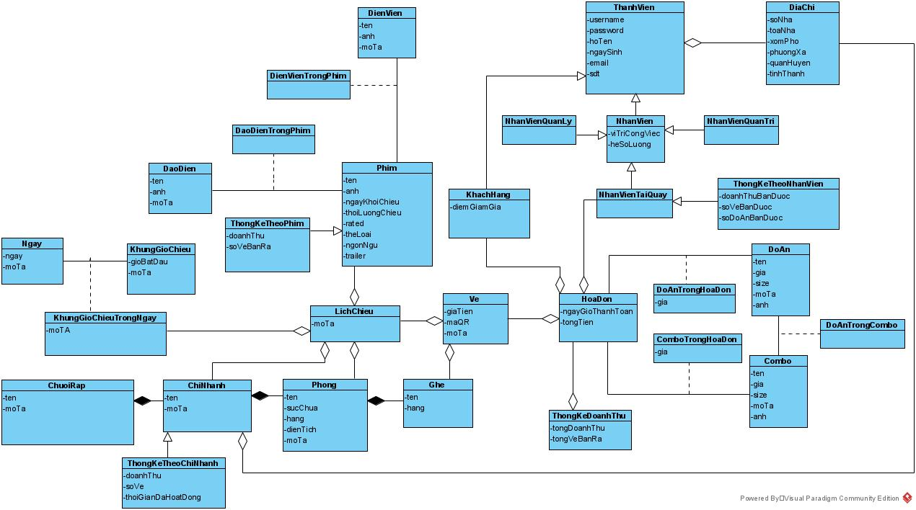

Biểu đồ thực thể toàn hệ thống

## Phân tích lớp module

### 1.Phân tích tĩnh module mua vé online (Trần Hoàng Quân - MSV Student1241212)

- Bước 1: Ban đầu giao diện trang chủ website -> đề xuất lớp GDTrangChuWeb cần các thành phần:

* Nhập tên phim: input
* Nut tìm: submit
* Bảng danh sách phim: vừa output vừa submit
* Để có được bảng danh sách các phim, ta cần xử lý dưới hệ thống:
* Tìm danh sách các phim
* input: không có
* output: danh sách phim
* Đề xuất phương thức getDanhSachPhim() gán cho lớp Phim
* Để có được bảng danh sách phim theo từ khóa tên phim nhập trên textfield cần xử lý dưới hệ thống:
* Tìm danh sách phim theo có chứa từ khóa nhập vào
* input: từ khóa tên phim
* output: danh sách phim chứa từ khóa
* Đề xuất phương thức getPhimTheoTen() gán cho lớp Phim

- Bước 2: Giao diện chọn chi nhánh rạp -> đề xuất lớp GDChonChiNhanh cần các thành phần:

* Bảng danh sách các chi nhánh: vừa ouput vừa submit
* Để có được bảng danh sách các chi nhánh, ta cần xử lý dưới hệ thống:
* Tìm danh sách các chi nhánh
* input: không có
* output: danh sách các chi nhánh
* Để xuất phương thức getDanhSachChiNhanh() gán cho lớp ChiNhanh

- Bước 3: Giao diện chọn lịch xem -> đề xuất lớp GDChonLichXem cần các thành phần:

* Danh sách ngày(select option): vừa output vừa input
* Danh sách giờ bắt đầu ứng với các ngày(select option): vừa output vừa input
* Nút chọn: submit
* Để có được danh sách các ngày, ta cần xử lý dưới hệ thống:
* Tìm danh sách các ngày tính từ ngày đặt vé
* input: không
* output: danh sách các ngày tính từ ngày đặt vé
* Đề xuất phương thức getDanhSachNgay() gán cho lớp Ngay
* Để có được danh sách các giờ bắt đầu phim ứng với từng ngày của chi nhánh đã chọn, ta cần xử lý dưới hệ thống:
* Tìm danh sách các khung giờ trong ngày tính từ thời điểm đặt vé
* input: chi nhánh, phim
* output: danh sách các khung giờ trong ngày tính từ thời điểm đặt vé
* Đề xuất phương thức getDanhSachKhungGioTrongNgay() gán cho lớp KhungGioChieuTrongNgay

- Bước 4: Giao diện chọn phòng -> đề xuất lớp GDChonPhong cần các thành phần:

* Bảng danh sách các phòng chiếu còn chỗ ngồi: vừa output vừa submit
* Để có được danh sách các phòng, ta cần xử lý dưới hệ thống:
* Tìm danh sách các phòng của chi nhánh đó mà chiếu phim đã chọn trong thời gian đã chọn
* input: chi nhánh, phim, khung giờ chiếu trong ngày
* output: danh sách các phòng của 1 chi nhánh nhất định, chiều 1 phim nhất định trong 1 khung giờ trong 1 ngày nhất định
* Đề xuất phương thức getDanhSachPhong() gán cho lớp Phong

- Bước 5: Giao diện chọn ghế -> đề xuất lớp GDChonGhe cần các thành phần:

* Bảng danh sách các ghế: vừa output vừa input
* Nút chọn: submit
* Để có được danh sách các ghế ngồi trong phòng, ta cần xử lý dưới hệ thống:
* Tìm danh sách của các ghế trong 1 phòng
* input: phòng
* output: danh sách các ghế của phòng đã chọn
* Đề xuất phương thức getDanhSachGhe() gán cho lớp Ghe

- Bước 6: Giao diện thanh toán -> đề xuất lớp GDThanhToan cần các thành phần:

* Tên phim: output
* Tên chi nhánh: output
* Ngày giờ chiếu: output
* Tên phòng: output
* Số vé: output
* Tiền vé đơn: output
* Tổng: output
* Nút thanh toán: submit
* Sau khi ấn nút thanh toán cần xử lý dưới hệ thống:
* Lưu hóa đơn đã đóng gói thông tin các vé xuống cơ sở dữ liệu
* input: hóa đơn
* output: boolean lưu thành công hay không
* Đề xuất phương thức luuHoaDon() gán cho lớp HoaDon

- Bước 7: Giao diện mã QR -> Đề xuất lớp GDMaQR cần các thành phần

* Bảng thông tin vé kèm mã QR: output

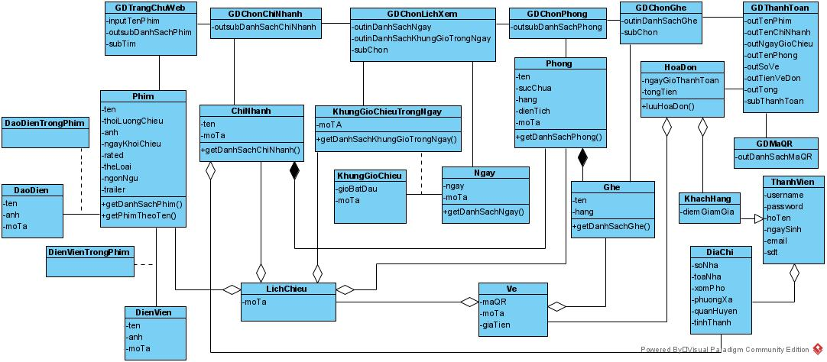

### 2. Phân tích hoạt động module mua vé online (rần Hoàng Quân - MSV Student1241212)

1. Kịch bản V2:
2. Tại giao diện trang chủ website sau khi đăng nhập, khách hàng nhập 1 từ khóa phim rồi click tìm kiếm
3. Lớp GDTrangChuWeb gọi lớp Phim yêu cầu tìm danh sách phim mà tên chứa từ khóa trong thanh input
4. Lớp Phim tìm các Phim có chứa từ khóa
5. Lớp Phim trả về kết quả cho GDTrangChuWeb
6. Lớp GDTrangChuWeb hiển thị cho khách hàng
7. Khách hàng click mua vé cho 1 phim
8. Lớp GDTrangChuWeb gọi lớp GDChonChiNhanh
9. Lớp GDChonChiNhanh gọi lớp ChiNhanh yêu cầu tìm danh sách các chi nhánh
10. Lớp ChiNhanh tìm các chi nhánh
11. Lớp ChiNhanh trả về kết quả cho GDChonChiNhanh
12. Lớp GDChonChiNhanh hiển thị cho khách hàng
13. Khách hàng click chọn 1 chi nhánh
14. Lớp GDChonChiNhanh gọi lớp GDChonLichXem
15. Lớp GDChonLichXem gọi lớp Ngay yêu cầu tìm danh sách các ngày tính từ ngày mua vé
16. Lớp ngày tim các ngày tính từ ngày mua vé
17. Lớp ngày trả về cho lớp GDChonLichXem
18. Lớp GDChonLichXem gọi lớp KhungGioChieuTrongNgay yêu cầu tìm danh sách các giờ bắt đầu chiếu của chi nhánh đó
19. Lớp KhungGioChieuTrongNgay tìm danh sách các giờ bắt đầu chiếu của chi nhánh đó
20. Lớp KhungGioChieuTrongNgay trả về cho lớp GDChonLichXem
21. Lớp GDChonLichXem hiển thị cho khách hàng
22. Khách hàng chọn 1 ngày và 1 khung giờ trong ngày đó rồi click chọn
23. Lớp GDChonLichXem gọi lớp GDChonPhong
24. Lớp GDChonPhong gọi lớp Phòng yêu cầu tìm danh sách các phòng còn chỗ ngồi của chi nhánh
25. Lớp Phong tìm danh sách phòng của chi nhánh
26. Lớp Phong trả về cho lớp GDChonPhong
27. Lớp GDChonPhong hiển thị cho khách hàng
28. Khách hàng chọn 1 phòng
29. Lớp GDChonPhong gọi lớp GDChonGhe
30. Lớp GDChonGhe gọi lớp Ghe yêu cầu tìm danh sách các ghế trong phòng
31. Lớp Ghe tìm danh sách ghế trong phòng
32. Lớp Ghe trả về cho lớp GDChonGhe
33. Lớp GDChonGhe hiển thị cho khách hàng
34. Khách hàng chọn 1 hoặc nhiều ghế rồi click ok
35. Lớp GDChonGhe gọi lớp GDThanhToan
36. Lớp GDThanhToan hiển thị thông tin hóa đơn cho khách
37. Khách hàng click thanh toán
38. lớp GDThanhToan gọi lớp HoaDon để thêm hóa đơn mới của khách hàng vào cơ sở dữ liệu
39. Lớp HoaDon thực hiện lưu hóa đơn
40. Lớp HoaDon trả về kết quả lưu thành công hay không cho lớp GDThanhToan
41. Lớp GDThanhToan hiển thị thông báo lưu thành công hay thất bại cho khách hàng
42. Khách hàng click ok
43. Lớp GDThanhToan gọi lớp GDMaQR
44. GDMaQR hiển thị cho người dùng

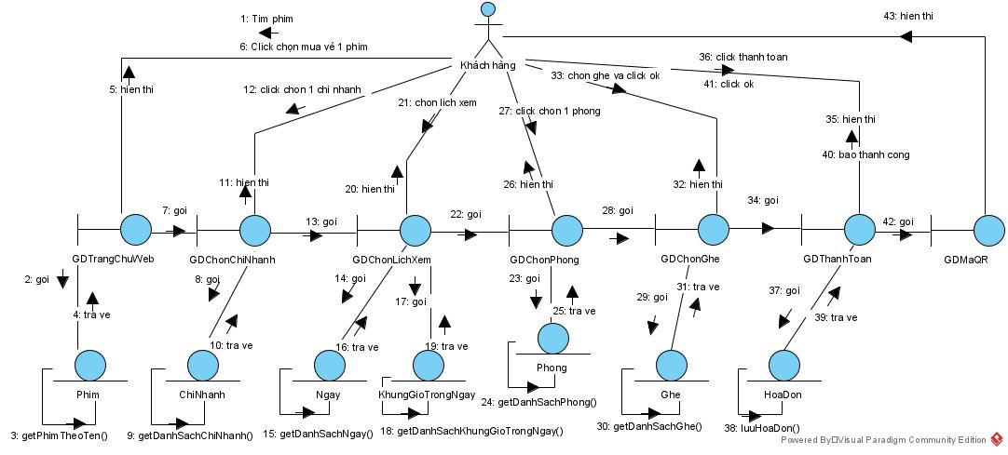

### 3. Phân tích tĩnh module bán vé tại quầy(Nguyễn Tấn Phát - MSV Student1262479)

* Bước 1: Giao diện chính của nhân viên tại quầy -> Đề xuất lớp GDChinhNVQuay, cần các thành phần:
  + Chọn phim: kiểu submit
* Bước 2: Giao diện chọn phim -> Đề xuất lớp GDChonPhim, cần có các thành phần:
  + Chọn phim khách hàng muốn xem: input.
  + Bảng danh sách phim: vừa output, vừa submit.
  + Nút chọn tiếp tục: kiểu submit.
* Bước 3: Để có danh sách phim để chọn ở bước 2, cần xử lý dưới hệ thống:
  + Tìm phim
  + input: tên phim hoặc tên tác giả hoặc thể loại phim.
  + output: danh sách các phim tương ứng.
  + Đề xuất phương thức getListPhim(), gán cho lớp Phim.
* Bước 4: Giao diện chọn lịch xem phim -> Đề xuất lớp GDChonLichXemPhim, cần có các thành phần.
  + Bảng danh sách lịch chiếu phim: vừa output, vừa submit.
  + Nút tiếp tục: kiểu submit.
* Bước 5: Để có danh sách lịch chiếu phim cần xử lý bên dưới hệ thống.
  + Tìm các lịch chiếu phim tương ứng với phim đã chọn trước đó.
  + input: phim, ngay.
  + output: danh sách LichChieu
  + Đề xuất phương thức getListLichChieu(), gán vào lớp LichChieu.
* Bước 6: Giao diện chọn phòng -> Đề xuất lớp GDChonPhong, cần có các thành phần.
  + Bản danh sách phòng sẽ chiếu phim đã chọn, tương ứng với lịch chiếu đã chọn: vừa output, vừa submit.
  + nút tiếp tục: kiểu submit
* Bước 7: Để có danh sách phòng cần xử lý bên dưới hệ thống.
  + Tìm các phòng tương ứng với phim và lịch chiếu đã chọn trước đó.
  + input: phim, lichchieu.
  + output: danh sách Phong.
  + Đề xuất phương thức getListPhong(), gán vào lớp Phong.
* Bước 8: Giao diện chọn ghế -> Đề xuất lớp GDChonGhe, cần có các thành phần.
  + Bản danh sách ghế của phòng đã chọn: vừa output, vừa submit
  + Nút tiếp tục: kiểu submit.
* Bước 9: Để có danh sách ghế cần xử lý bên dưới hệ thống:
  + Tìm các ghế của phòng đã chọn.
  + input: phong.
  + output: danh sách Ghe.
  + Đề xuất phương thức getListGhe(), gán vào lớp Ghe.
* Bước 10: Giao diện chọn đồ ăn, combo -> Đề xuất lớp GDChonDoAn, cần có các thành phần.
  + Bản danh sách đồ ăn: vừa output, vừa submit.
  + Bản danh sách combo: vừa output, vừa submit.
  + Nút tiếp tục: kiểu submit.
* Bước 11: Để có danh sách đồ ăn và combo, cần xử lý bên dưới hệ thống:
  + Tìm đồ ăn và combo hiện có mà hệ thống đáp ứng.
  + Không có input.
  + output: Danh sách DoAn và danh sách Combo.
  + Đề xuất phương thức getListDoAn() của lớp DoAn và phương thức getListCombo() của lớp Combo.
* Bước 12: Giao diện thanh toán -> Đề xuất lớp GDThanhToan, cần có các thành phần.
  + Thông tin vé và đồ ăn đã chọn trước đó: output.
  + Thông tin giá tiền: output.
  + Nút thanh toán : submit
* Bước 13: Để có thông tin vé, đồ ăn đã chọn và giá tiền cần xử lý bên dưới hệ thống.
  + Tìm hóa đơn tương ứng với các lựa chọn dịch vụ đã sử dụng.
  + input: ve, listDoAnTrongHoaDon , listComboTrongHoaDon .
  + output: HoaDon.
  + Đề xuất phương thức getHoaDon() của lớp HoaDon.

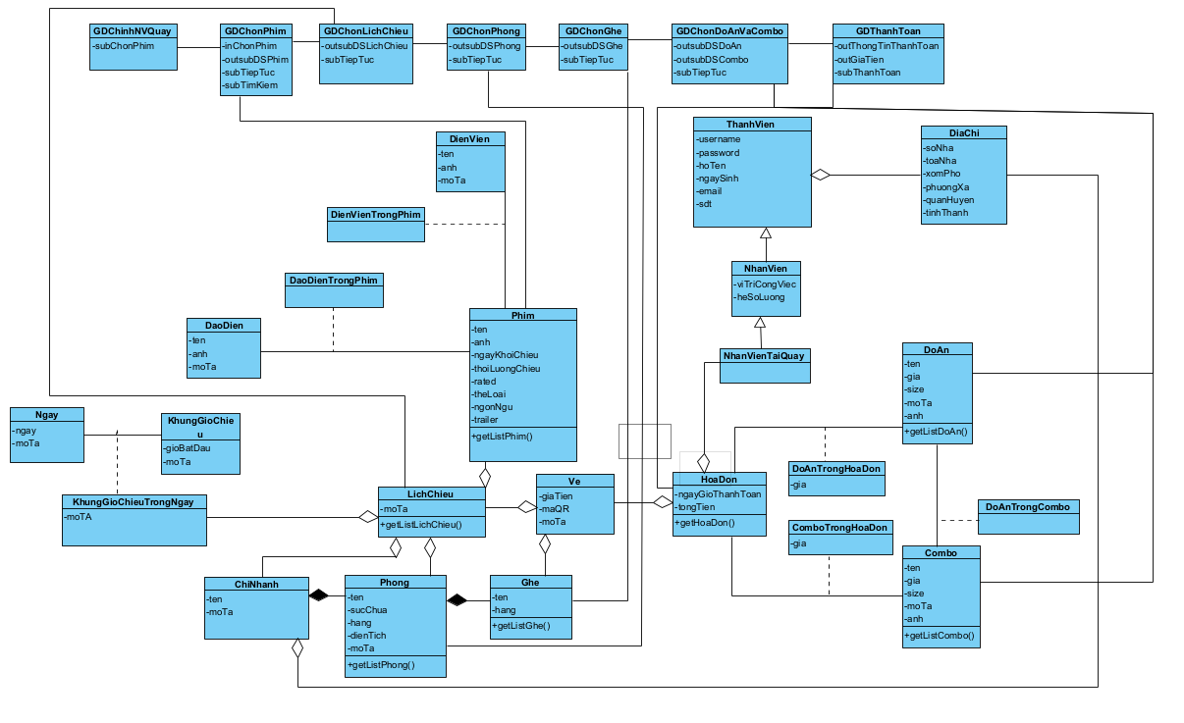

### 4. Phân tích hoạt động module bán vé tại quầy(Nguyễn Tấn Phát - MSV Student1262479)

1. Tại giao diện chính của nhân viên tại quầy sau khi đăng nhập, nhân viên click chọn phim.
2. Lớp GDChinhNVQuay gọi lớp GDChonPhim.
3. GDChonPhim hiển thị cho nhân viên.
4. Nhân viên nhập từ khóa liên quan tới phim mà khách hàng muốn xem, click vào nút tìm kiếm.
5. GDChonPhim gọi lớp Phim yêu cầu tìm danh sách phim.
6. Lớp Phim tìm các phim theo từ khóa.
7. Lớp Phim trả kết quả lại cho lớp GDChonPhim
8. Lớp GDChonPhim hiển thị danh sách phim cho nhân viên.
9. Nhân viên click vào phim mà khách hàng yêu cầu và nhấn nút tiếp tục.
10. Lớp GDChonPhim gọi lớp GDChonLichChieu
11. Lớp GDChonLichChieu gọi lớp LichChieu yêu cầu lấy danh sách lịch chiếu tương ứng với phim đã chọn.
12. Lớp LichChieu tìm các lịch chiếu tương ứng với phim.
13. Lớp LichChieu trả lại kết quả cho lớp GDChonLichChieu.
14. Lớp GDChonLichChieu hiển thị kết quả cho nhân viên.
15. Nhân viên click chọn 1 lịch chiếu theo yêu cầu khách hàng rồi nhấn tiếp tục.
16. GDChonLichChieu gọi lớp GDChonPhong.
17. GDChonPhong gọi lớp Phong yêu cầu lấy danh sách phòng tương ứng.
18. Lớp Phong tìm kiếm các phòng tương ứng với phim và lịch chiếu đã chọn
19. Lớp Phong trả lại kết quả cho lớp GDChonPhong.
20. Lớp GDChonPhong hiển thị cho nhân viên.
21. Nhân viên chọn 1 phòng theo yêu cầu khách hàng rồi click tiếp tục.
22. GDChonPhong gọi lớp GDChonGhe
23. GDChonGhe gọi lớp Ghe yêu cầu tìm danh sách ghế của phòng đấy
24. Lớp Ghe tìm kiếm các ghế của phòng đã chọn.
25. Lớp Ghe trả kết quả cho lớp GDChonGhe.
26. Lớp GDChonGhe hiển thị cho nhân viên.
27. Nhân viên chọn 1 ghế theo yêu cầu khách hàng rồi click tiếp tục.
28. Lớp GDChonGhe gọi lớp GDChonDoAnVaCombo.
29. Lớp GDChonDoAnVaCombo gọi lớp DoAn .
30. Lớp DoAn tìm kiếm danh sách đồ ăn.
31. Lớp DoAn trả kết quả cho lớp GDChonDoAnVaCombo.
32. Lớp GDChonDoAnVaCombo gọi lớp Combo .
33. Lớp Combo tìm kiếm danh sách Combo.
34. Lớp Combo trả kết quả cho lớp GDChonDoAnVaCombo.
35. Lớp GDChonDoAnVaCombo hiển thị kết quả cho nhân viên.
36. Nhân viên chọn đồ ăn và combo theo yêu cầu khách hàng rồi nhấn nút tiếp tục.
37. Lớp GDChonDoAnVaCombo gọi lớp GDThanhToan.
38. Lớp GDThanhToan gọi lớp HoaDon yêu cầu tìm thông tin thanh toán và giá tiền khách hàng phải trả.
39. Lớp HoaDon tìm kiếm thông tin.
40. Lớp HoaDon trả kết quả cho lớp GDThanhToan
41. Lớp GDThanhToan hiển thị cho nhân viên.
42. Nhân viên thông báo cho khách hàng số tiền phải trả, sau khi khách hàng trả tiền nhân viên click nút thanh toán.
43. GDThanhToan báo thanh toán thành công.

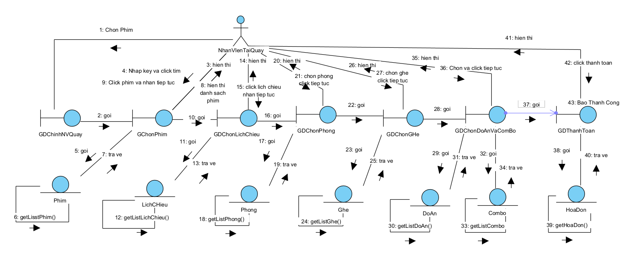

### 5. Phân tích tĩnh module tạo mới đồ ăn và combo(Trần Hoàng Quân - MSV Student1241212)

- Bước 1: Ban đầu, nhân viên quản lý đăng nhập thành công thì giao diện chính của nhân viên quản lý hiện ra 🡪 đề xuất lớp gdChinhNVQL, cần có các thành phần

+ Chọn quản lý thông tin phim: kiểu submit

+ Chọn quản lý lịch chiếu: kiểu submit

+ Chọn quản lý thông tin phòng chiếu: kiểu submit

+ Chọn quản lý thông tin đồ ăn và combo: kiểu submit

* Bước 2, giao diện chọn quản lý thông tin đồ ăn và combo 🡪 đề xuất lớp gdQLDoAnCombo, cần có các thành phần

+ Chọn tạo mới đồ ăn và combo: kiểu submit

+ Chọn sửa đồ ăn và combo: kiểu submit

+ Chọn xoá đồ ăn và combo: kiểu submit

* Bước 3, giao diện tạo mới đồ ăn và combo 🡪 đề xuất lớp gdTaoDoAnComBo, cần có các thành phần

+ Chọn tạo mới đồ ăn: kiểu submit

+ Chọn tạo mới combo: kiểu submit

+ Chọn trở về: kiểu submit

+ 2 bảng danh sách đồ ăn và combo: vừa output, vừa submit

* Để có được bảng danh sách đồ ăn, ta cần xử lý dưới hệ thống

+ Tìm danh sách đồ ăn

+ Input: không có

+ Output: danh sách đồ ăn

+ Đề xuất phương thức getListDoAn() gán cho lớp DoAn()

* Để có được bảng danh sách Combo, ta cần xử lý dưới hệ thống

+ Tìm danh sách Combo

+ Input: không có

+ Output: danh sách Combo

+ Đề xuất phương thức getListCombo() gán cho lớp Combo()

* Bước 4, giao diện tạo mới đồ ăn 🡪 đề xuất lớp gdTaoDoAn, cần có các thành phần

+ Các ô nhập thông tin đồ ăn: kiểu input

+ Nút xác nhận, nút trở về: kiểu submit

* Sau khi nhân viên quản lý nhập các thông tin cho đồ ăn và ấn nút xác nhận thì ta cần xử lý dưới hệ thống

+ input: Đồ ăn

+ output: boolean lưu thành công hay không

+ Đề xuất lớp addDoAn() gán cho lớp DoAn()

* Bước 5, giao diện tạo mới combo 🡪 đề xuất lớp gdTaoComBo, cần có các thành phần

+ Bảng nhập thông tin combo: kiểu input

+ Nút đồng ý, nút trở về: kiểu submit

* Bước 6, giao diện tạo đồ ăn trong combo 🡪 đề xuất lớp gdDoAnTrongCombo, cần có các thành phần

+ Bảng danh sách đồ ăn: vừa output, vừa submit

+ Ô nhập số lượng cho từng đồ ăn: input

+ Nút xác nhận, nút trở về: kiểu submit

* Để có được bảng danh sách đồ ăn, ta cần xử lý dưới hệ thống

+ Tìm danh sách đồ ăn

+ Input: không có

+ Output: danh sách đồ ăn

+ Đề xuất phương thức getListDoAn() gán cho lớp DoAn()

* Sau khi nhân viên quản lý tích chọn đồ ăn và nhập số lượng cho từng đồ ăn rồi ấn nút xác nhận thì ta cần xử lý dưới hệ thống

+ input: Đồ ăn

+ output: boolean lưu thành công hay không

+ Đề xuất lớp addCombo() gán cho lớp Combo

* Kết quả thu được biểu đồ lớp cho modul tạo mới đồ ăn và combo như trong hình sau

### 6. Phân tích hoạt động module tạo mới đồ ăn và combo(Trần Hoàng Quân - MSV Student1241212)

1. Tại giao diện chính của nhân viên quản lý sau khi đăng nhập thành công, nhân viên quản lý click chọn quản lý thông tin đồ ăn và combo
2. Lớp gdNVQL gọi lớp gdQLDoAnCombo
3. Lớp gdQLDoAnCombo hiển thị cho nhân viên quản lý
4. Nhân viên quản lý click chọn tạo mới đồ ăn và combo
5. Lớp gdQLDoAnCombo gọi lớp gdTaoDoAnCombo
6. Lớp gdTaoDoAnCombo gọi lớp DoAn yêu cầu lấy ra danh sách đồ ăn
7. Lớp DoAn lấy ra danh sách đồ ăn có sẵn trước đó trong hệ thống
8. Lớp DoAn trả kết quả về cho lớp gdTaoDoAnCombo
9. Lớp gdTaoDoAnCombo gọi lớp Combo yêu cầu lấy ra danh sách Combo
10. Lớp Combo lấy ra danh sách Combo có sẵn trước đó trong hệ thống
11. Lớp Combo trả kết kết quả về cho lớp gdTaoDoAnCombo
12. Lớp gdTaoDoAnCombo hiển thị danh sách đồ ăn và combo có sẵn trước đó trong hệ thống cho nhân viên quản lý
13. Nhân viên quản lý click thêm đồ ăn
14. Lớp gdTaoDoAnCombo gọi lớp gdTaoDoAn
15. Lớp gdTaoDoAn hiển thị cho nhân viên quản lý
16. Nhân viên quản lý nhập thông tin đồ ăn rồi click xác nhận
17. Lớp gdTaoDoAn gọi lớp DoAn yêu cầu lưu
18. Lớp DoAn lưu thông tin đồ ăn
19. Lớp DoAn gọi lớp gdTaoDoAnCombo yêu cầu hiển thị
20. Lớp gdTaoDoAnCombo hiển thị cho nhân viên quản lý
21. Nhân viên quản lý click thêm Combo
22. Lớp gdTaoDoAnCombo gọi lớp gdTaoCombo
23. Lớp gdTaoCombo hiển thị cho nhân viên quản lý
24. Nhân viên quản lý nhập thông tin combo và click xác nhận
25. Lớp gdTaoCombo gọi lớp gdDoAnTrongCombo
26. Lớp gdDoAnTrongCombo gọi lớp DoAn yêu cầu lấy ra danh sách đồ ăn có sẵn trước đó
27. Lớp DoAn lấy ra danh sách đồ ăn có sẵn trước đó trong hệ thống
28. Lớp DoAn trả kết quả về cho lớp gdDoAnTrongCombo
29. Lớp gdDoAnTrongCombo hiển thị kết quả trả về cho nhân viên quản lý
30. Nhân viên quản lý click chọn các đồ ăn muốn thêm vào combo, nhập số lượng cho từng đồ ăn và click xác nhận
31. Lớp gdDoAnTrongCombo gọi lớp Combo yêu cầu lưu
32. Lớp Combo lưu thông tin combo
33. Lớp Combo gọi lớp gdQLDoAnCombo yêu cầu hiển thị
34. Lớp gdQLDoAnCombo hiển thị cho nhân viên quản lý

### 7. Phân tích tĩnh module thống kê theo chi nhánh Nguyễn Tấn Phát - MSV Student1262479)

* Bước 1: Giao diện chính của nhân viên quản lí -> đề xuất lớp GDChinhNVQL, cần các thành phần :
  + Nút chọn chức năng thống kê: submit
* Bước 2: Giao diện thống kê hiện ra -> đề xuất lớp GDThongKe cần có các thành phần:
  + Nút chọn thống kê theo chi nhánh: submit
* Bước 3: Giao diện chọn chi nhánh hiện ra -> đề xuất lớp GDChonChiNhanh, cần có các thành phần:
  + Chọn chi nhánh : input.
  + Bảng danh sách các chi nhánh: vừa submit vừa output.

Để có danh sách các chi nhánh để chọn, cần xử lí dưới hệ thống

* Tìm tất cả các chi nhánh
* Tìm các chi nhánh theo tên chi nhánh
* Input: tên chi nhánh
* Output: danh sách các Chi nhánh
* Đề xuất phương thức getAllChiNhanh() trả về tất cả các chi nhánh và getChinhNhanhTheoTen(String ten) có trả về một đối tượng chi nhánh. Gán cho lớp ChiNhanh
* Bước 4: Giao diện thống kê theo chi nhánh hiện ra -> đề xuất lớp GDTKTheoChiNhanh cần có các thành phần:
  + Có 1 textfield để nhập thời gian bắt đầu muốn thống kê : input
  + Có 1 textfield để nhập thời gian kết thúc: input

Để hiển thị bảng thống kê theo chi nhánh, cần xử lí dưới hệ thống:

* + - Thống kê theo chi nhánh
    - Input: khoảng thời gian, chi nhánh
    - Output: Bảng thống kê theo chi nhánh bao gồm những thống tin về các trường như: tên chi nhánh, địa chỉ, doanh thu(mà chi nhánh đem lại trong khoảng thời gian đã chọn), số vé (tổng số vé bán được trong khoảng thời gian đã chọn), thời gian đã hoạt động của chi nhánh
    - Đề xuất phương thức getTongDoanhThuVaSoVeCacHoaDonTKChiNhanh() có tham số truyền vào là khoảng thời gian và ChiNhanh và trả về một mảng đối tượng HoaDon. Gán vào lớp HoaDon.
    - Đề xuất phương thức hienThiTKCuaChiNhanh. Gán vào lớp ChiNhanh
* Bước 5: Giao diện danh sách hóa đơn hiện ra với một bảng gồm các hóa đơn thuộc về chi nhánh đã chọn và trong khoảng thời gian đã nhập -> đề xuất lớp GDDSHoaDonTKTheoChiNhanh, cần có các thành phần.
  + - Bảng gồm các hóa đơn của chi nhánh đó trong khoảng thời gian đó, có các trường như: ngày giờ thanh toán, mã nhân viên tại quầy, tên nhân viên tại quầy, mã khách hàng (nếu có, tức là nếu mua vé online thì có thông tin khách đăng nhập hệ thống, còn mua tại quầy thì ko có), tên khách hàng(nếu có), tổng tiền

Để hiển thị bảng các hóa đơn của chi nhánh đó trong khoảng thời gian đó, cần xử lí dưới hệ thống.

* Tìm các hóa đơn thuộc chi nhánh đã chọn trong khoảng thời gian đã nhập
* Đề xuất phương thức getNhanVienTheoId() có tham số truyền vào là id nhân viên và trả về đối tượng nhân viên. Gán vào lớp NhanVien
* Đề xuất phương thức getKhachHangTheoId() có tham số truyền vào là id khách hàng và trả về đối tượng khách hàng. Gán vào lớp KhachHang.
* Đề xuất phương thức hienThiDanhSachHoaDon() có tham số truyền vào là một mảng object HoaDon và trả về một view. Gán vào lớp HoaDon
* Bước 6: Giao diện bảng các vé trong hóa đơn -> Đề xuất lớp GDChiTietHoaDon, cần có các thành phần:
  + Một bảng các vé trong hóa đơn đó gồm các trường giá tiền, tên phim, tên phòng, tên ghế, ngày giờ chiếu; 1 bảng chứa thông tin đồ ăn như tên, giá ,size; 1 bảng chứa thông tin combo như tên, giá, size

Để hiển thị chi tiết của hóa đơn đã chọn.

* Tìm các vé thuộc hóa đơn,
* Đề xuất phương thức getChiTietHoaDon() có tham số truyền vào là id của Hóa đơn trả về 1 view. Gán vào lớp HoaDon.
* Đề xuất phương thức getVeCuaHoaDon() có tham số truyền vào là id của HoaDon và trả về một mảng object Ve. Gán vào lớp Ve
* Đề xuất phương thức getPhimTheoId() có tham số truyền vào là id của Phim và trả về đối tượng Phim. Gán vào lớp Phim
* Đề xuất phương thức getLichChieuTheoId có tham số truyền vào là id của Phim và trả về đối tượng LichChieu. Gán vào lớp LichChieu.
* Đề xuất phương thức getPhongTheoId() có tham số truyền vào là id của Phong và trả về đối tượng Phong. Gán vào lớp Phong
* Đề xuất phương thức getKhungGioChieuTrongNgayCuaVe () có tham số truyền vào là id của KhungGioChieuTrongNgay và trả về đối tượng KhungGioChieuTrongNgay. Gán vào lớp KhungGioChieuTrongNgay
* Đề xuất phương thức getNgayTheoId() có tham số truyền vào là id của Ngay và trả về đối tượng Ngay. Gán vào lớp Ngay
* Đề xuất phương thức getKhungGioChieuTheoId() có tham số truyền vào là id của KhungGioChieu và trả về đối tượng KhungGioChieu. Gán vào lớp KhungGioChieu
* Đề xuất phương thức getGheTheoId() có tham số truyền vào là id của Ghe và trả về đối tượng Ghe. Gán vào lớp Ghe
* Đề xuất phương thức getDoAnTrongHoaDon có tham số truyền vào là id hóa đơn và trả về đối tượng
* Đề xuất phương thức getComboTrongHoaDon có tham số truyền vào là id hóa đơn và trả về đối tượng
* Đề xuất phương thức getDoAn có tham số truyền vào là id đồ ăn và trả về đối tượng đồ ăn. Gán vào lớp DoAn.
* Đề xuất phương thức getCombo() có tham số truyền vào là id combo và trả về đối tượng combo. Gán vào lớp Combo.
* Đề xuất phương thức hienThiDanhSachVe() có tham số truyền vào là một mảng object Ve trả về một view. Gan vào lớp vé.

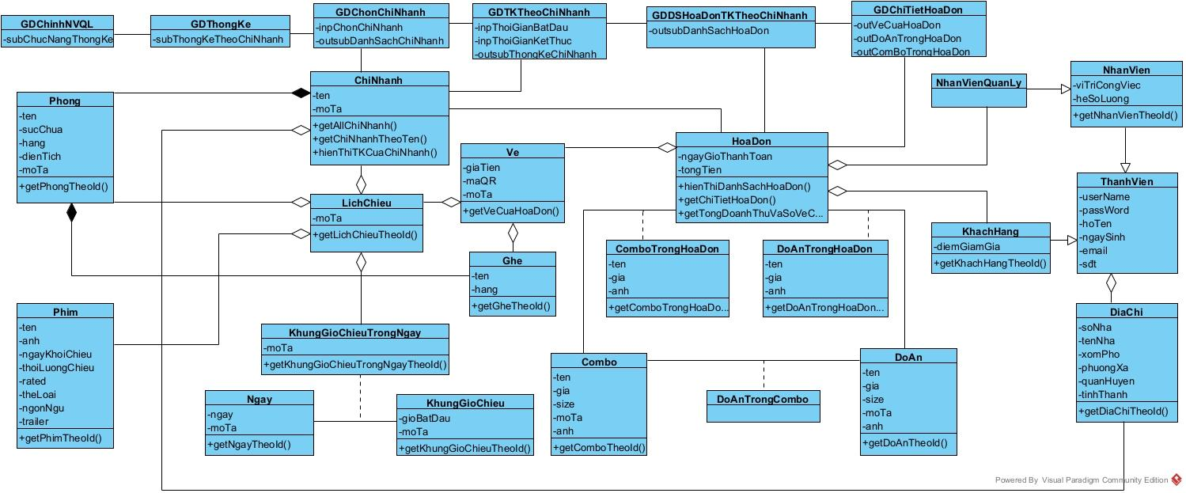

### 8. Phân tích hoạt động module thống kê theo chi nhánh (Nguyễn Tấn Phát - MSV Student1262479)

Kịch bản cho module thống kê theo chi nhánh như sau:

1. Tại giao diện chính của nhân viên quản lí sau khi đăng nhập, nhân viên quản lí click Thống kê.
2. Lớp GDChinhNVQL gọi lớp GDThongKe
3. Lớp GDThongKe hiển thị cho nhân viên quản lí
4. Nhân viên quản lý chọn thống kê theo chi nhánh
5. Lớp GDThongKe gọi lớp GDChonChiNhanh
6. Lớp GDChonChiNhanh gọi lớp ChiNhanh yêu cầu tìm các chi nhánh
7. Lớp ChiNhanh tìm các chi nhánh
8. Lớp ChiNhanh gọi lớp DiaChi yêu cầu lấy thông tin địa chỉ chi nhánh
9. Lớp DiaChi tìm địa chỉ
10. Lớp DiaChi trả về cho lớp ChiNhanh
11. Lớp ChiNhanh trả kết quả về cho lớp GDChonChiNhanh hiển thị
12. Lớp GDChonChiNhanh hiển thi cho nhân viên quản lí với một text field để nhập tên chi nhánh và dưới là một bảng các chi nhánh
13. Nhân viềm nhập tên chi nhánh và chọn tìm chi nhánh
14. Lớp GDChonChiNhanh gọi lớp ChiNhanh yêu cầu tìm Chi nhánh theo tên đa nhập
15. Lớp ChiNhanh tìm chi nhánh theo tên chi nhánh đã nhập
16. Lớp ChiNhanh trả kết quả lại cho lớp GDChonChiNhanh
17. Lớp GDChonChiNhanh hiển thị cho nhân viên quản lí với thông tin của chi nhánh tìm được theo tên chi nhánh đã nhập.
18. Nhân viên quản lí chọn một chi nhánh
19. Lớp GDChonChiNhanh gọi lớp GDTKTheoChiNhanh
20. Lớp GDTKTheoChiNhanh hiển thị cho nhân viên quản lí với 2 text field để nhập khoảng thời gian muốn thống kê và có một button Thống kê.
21. Nhân viên điền 1 khoảng thời gian vào 2 text field và click button Thống kê
22. Lớp GDTKTheoChiNhanh gọi lớp ChiNhanh yêu cầu hiển thị thống kê của chi nhánh
23. Lớp ChiNhanh gọi lớp HoaDon yêu cầu tính tổng doanh thu + tổng số vé của các HoaDon của chi nhánh trong khoảng thời gian đã chọn
24. Lớp HoaDon tính tổng doanh thu và tổng số vé của các HoaDon.
25. Lớp HoaDon trả về cho lớp ChiNhanh
26. Lớp ChiNhanh trả về cho lớp GDTKTheoChiNhanh hiển thị.
27. Lớp GDTKTheoChiNhanh hiển thị cho nhân viên quản lí xem với thông tin của chi nhánh kèm doanh thu, tổng số vé của chi nhánh đó trong khoảng thời gian đã nhập.
28. Nhân viên click vào 1 dòng thống kê theo chi nhánh
29. Lớp GDTKTheoChiNhanh gọi lớp GDDSHoaDonTKTheoChiNhanh
30. Lớp GDDSHoaDonTKTheoChiNhanh gọi lớp HoaDon yêu cầu trả về các hóa đơn của chi nhánh đó, có các trường như: ngày giờ thanh toán, mã nhân viên tại quầy, tên nhân viên tại quầy, mã khách hàng, tổng tiền
31. Lớp HoaDon tìm những hóa đơn đó
32. Lớp HoaDon gọi lớp NhanVien yêu cầu trả về tìm nhân viên theo id
33. Lớp NhanVien tìm nhân viên của HoaDon
34. Lớp NhanVien trả kết quả lại cho lớp HoaDon
35. Lớp HoaDon gọi lớp KhachHang yêu cầu tìm khách hàng
36. Lớp KhachHang tim khách hàng của HoaDon
37. Lớp KhachHang trả kết quả lại lớp HoaDon
38. Lớp HoaDon trả kết quả lại lớp GDDSHoaDonTKTheoChiNhanh
39. Lớp GDDSHoaDonTKTheoChiNhanh hiển thị ra với 1 bảng gồm các hóa đơn của chi nhánh đó, có các trường như: ngày giờ thanh toán, mã nhân viên tại quầy, tên nhân viên tại quầy, mã khách hàng (nếu có, tức là nếu mua vé online thì có thông tin khách đăng nhập hệ thống, còn mua tại quầy thì ko có), tên khách hàng(nếu có), tổng tiền
40. Nhân viên click vào 1 hóa đơn
41. Lớp GDDSHoaDonTKTheoChiNhanh gọi lớp GDChiTietHoaDon
42. Lớp GDChiTietHoaDon gọi lớp HoaDon yêu cầu trả về chi tiết hóa đơn.
43. Lớp HoaDon tìm hóa đơn.
44. Lớp HoaDon gọi lớp Ve yêu cầu trả về các vé của HoaDon.
45. Lớp Ve tìm các vé của hóa đơn
46. Lớp Ve gọi lớp Ghe yêu cầu trả về tên ghế
47. Lớp Ghe tìm thông tin ghế
48. Lớp Ghe trả về thông tin ghế cho lớp Ve
49. Lớp Ve gọi lớp LichChieu yêu cầu trả về thông tin lịch chiếu của vé
50. Lớp LichChieu tìm các lịch chiếu
51. Lớp LichChieu gọi lớp Phim yêu cầu trả về thông tin phim của lịch chiếu
52. Lớp Phim tìm thông tin phim
53. Lớp Phim trả về thông tin phim cho lớp LichChieu
54. Lớp LichChieu gọi lớp Phòng yêu cầu trả về thông tin phòng của lịch chiếu
55. Lớp Phòng tìm thông tin phòng
56. Lớp Phòng trả về thông tin phòng cho lớp LichChieu
57. Lớp LichChieu gọi lớp KhungGioChieuTrongNgay yêu cầu trả về thông tin
58. Lớp KhungGioChieuTrongNgay tìm khung giờ chiếu trong ngày
59. Lớp KhungGioChieuTrongNgay gọi lớp Ngay yêu cầu trả về thông tin ngày
60. Lớp Ngay tim thông tin ngày
61. Lớp Ngay trả về kết quả cho lớp KhungGioChieuTrongNgay
62. Lớp KhungGioChieuTrongNgay gọi lớp KhungGioChieu yêu cầu trả về thông tin của khung giờ chiếu.
63. Lớp KhungGioChieu tìm thông tin của khung giờ chiều đó
64. Lớp KhungGioChieu trả kết quả về cho lớp KhungGioChieuTrongNgay
65. Lớp KhungGioChieuTrongNgay trả về kết quả cho lớp LichChieu
66. Lớp LichChieu trả kết quả cho lớp Ve
67. Lớp Ve trả kết quả cho lớp HoaDon
68. Lớp HoaDon gọi lớp DoAnTrongHoaDon yêu cầu trả về thông tin
69. Lớp DoAnTrongHoaDon tim kiếm thông tin đồ ăn của Hóa đơn
70. Lớp DoAnTrongHoaDon gọi lớp DoAn yêu cầu trả về thông tin đồ ăn
71. Lớp DoAn tìm các đồ ăn
72. Lớp DoAn trả về kết quả cho lớp DoAnTrongHoaDon
73. Lớp DoAnTrongHoaDon trả về kết quả cho lớp HoaDon
74. Lớp HoaDon gọi lớp ComboTrongHoaDon yêu cầu trả về thông tin
75. Lớp ComboTrongHoaDon tim kiếm thông tin combo của Hóa đơn
76. Lớp ComboTrongHoaDon gọi lớp Combo yêu cầu trả về thông tin Combo
77. Lớp Combo tìm các đồ ăn
78. Lớp Combo trả về kết quả cho lớp ComboTrongHoaDon
79. Lớp ComboTrongHoaDon trả về kết quả cho lớp HoaDon
80. Lớp HoaDon trả kết quả cho lớp GDChiTietHoaDon
81. Lớp GDChiTietHoaDon hiển thị cho nhân viên quản lí a 1 bảng các vé trong hóa đơn đó gồm các trường giá tiền, tên phim, tên phòng, tên ghế, ngày giờ chiếu; 1 bảng chứa thông tin đồ ăn như tên, giá ,size; 1 bảng chứa thông tin combo như tên, giá, size.

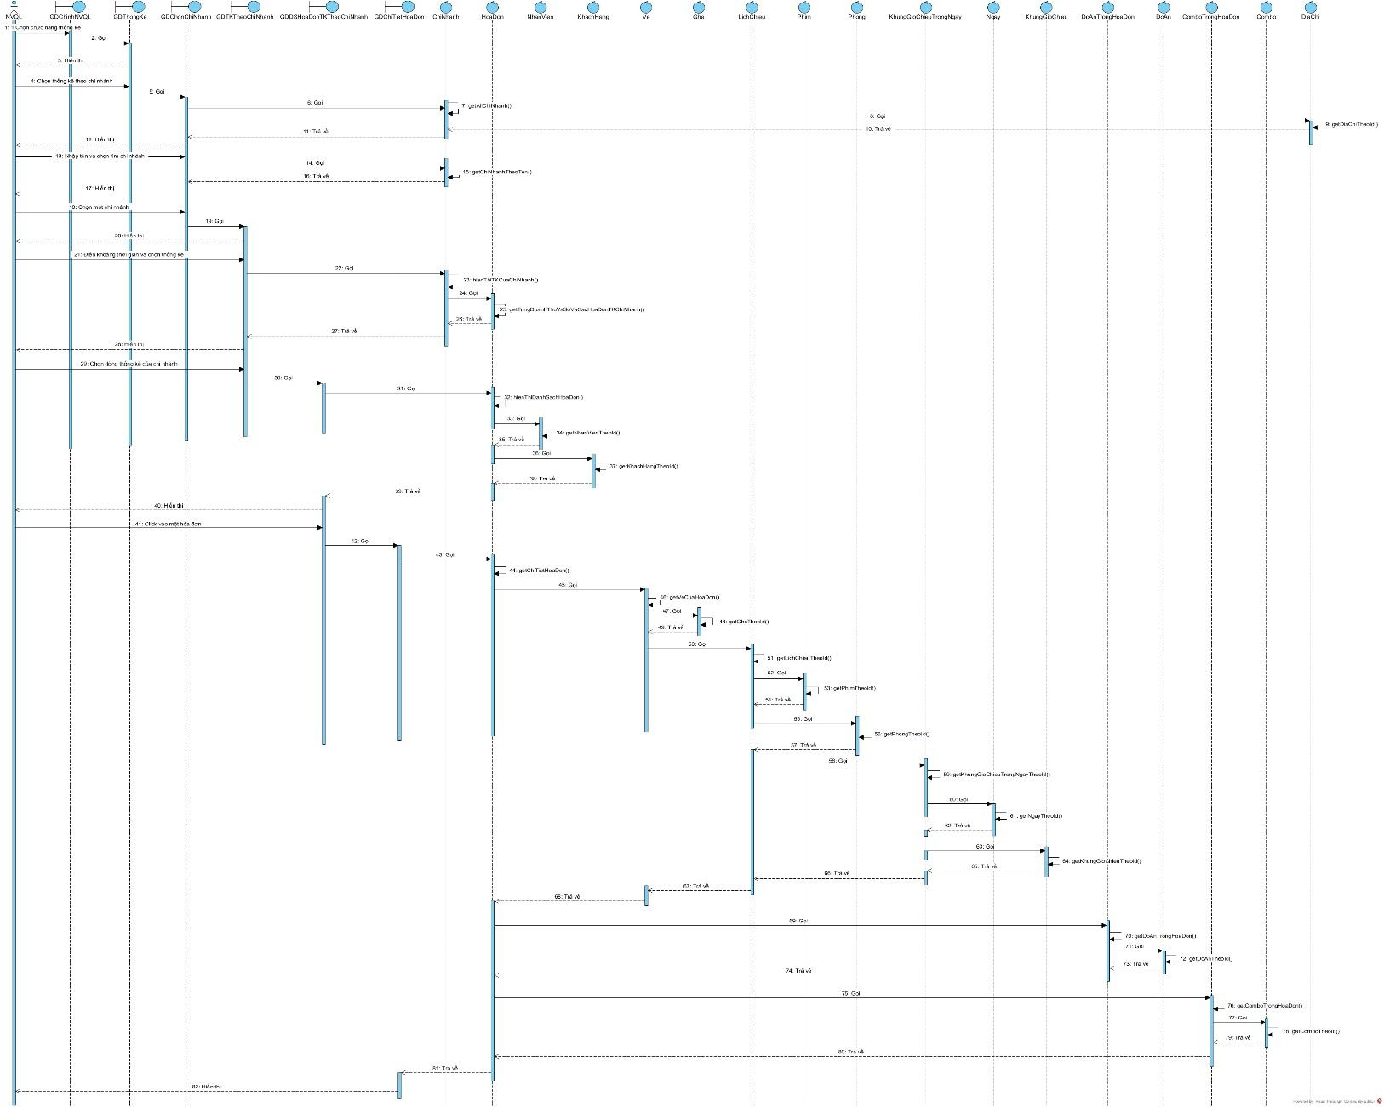

### 9. Phân tích tĩnh module lên lịch chiếu (Trần Hoàng Quân - MSV Student1241212)

- Bước 1: Giao diện Lên lịch chiếu cho phim hiện lên-> đề xuất lớp GDLenLichChieu cần các thành phần:

* CHọn chi nhánh: submit+input
* Ngày chiếu : submit+input
* Phim : submit + input
* Chọn khung giờ chiếu: submit + input
* Chọn phòng: submit + input
* Nút tạo: submit
* Nút hủy:

- Bước 2: Giao diện chọn chi nhánh rạp -> đề xuất lớp GDChonChiNhanh cần các thành phần:

* Bảng danh sách các chi nhánh: vừa ouput vừa submit
* Để có được bảng danh sách các chi nhánh, ta cần xử lý dưới hệ thống:
* Tìm danh sách các chi nhánh
* input: không có
* output: danh sách các chi nhánh
* Để xuất phương thức getDanhSachChiNhanh() gán cho lớp ChiNhanh

- Bước 3: Giao diện chọn phòng -> đề xuất lớp GDChonPhong cần các thành phần:

* Bảng danh sách các phòng chiếu: vừa output vừa submit
* Để có được danh sách các phòng, ta cần xử lý dưới hệ thống:
* Tìm danh sách các phòng của chi nhánh đó mà chiếu phim đã chọn trong thời gian đã chọn
* input: chi nhánh, phim, khung giờ chiếu trong ngày
* output: danh sách các phòng của 1 chi nhánh nhất định, chiều 1 phim nhất định trong 1 khung giờ trong 1 ngày nhất định
* Đề xuất phương thức getDanhSachPhong() gán cho lớp Phong

 Bước 4: Giao diện chọn lịch xem -> đề xuất lớp GDChonLichXem cần các thành phần:

* Danh sách ngày(select option): vừa output vừa input
* Danh sách giờ bắt đầu ứng với các ngày(select option): vừa output vừa input
* Nút chọn: submit
* Để có được danh sách các ngày, ta cần xử lý dưới hệ thống:
* Tìm danh sách các ngày rạp có hoạt động
* input: không
* output: danh sách các ngày
* Đề xuất phương thức getDanhSachNgay() gán cho lớp Ngay
* Để có được danh sách các giờ bắt đầu phim ứng với từng ngày của chi nhánh đã chọn, ta cần xử lý dưới hệ thống:
* Tìm danh sách các khung giờ trong ngày tính từ thời điểm đặt vé
* input: chi nhánh
* output: danh sách các khung giờ trong ngày tính từ thời điểm đặt vé
* Đề xuất phương thức getDanhSachKhungGioTrongNgay() gán cho lớp KhungGioChieuTrongNgay

Bước 5: Giao diện chọn phim -> Đề xuất lớp GDChonPhim, cần có các thành phần:

* Bảng danh sách phim: vừa output vừa submit
* Để có được bảng danh sách các phim, ta cần xử lý dưới hệ thống:
  + Tìm danh sách các phim
  + input: không có
  + output: danh sách phim
  + Đề xuất phương thức getDanhSachPhim() gán cho lớp Phim

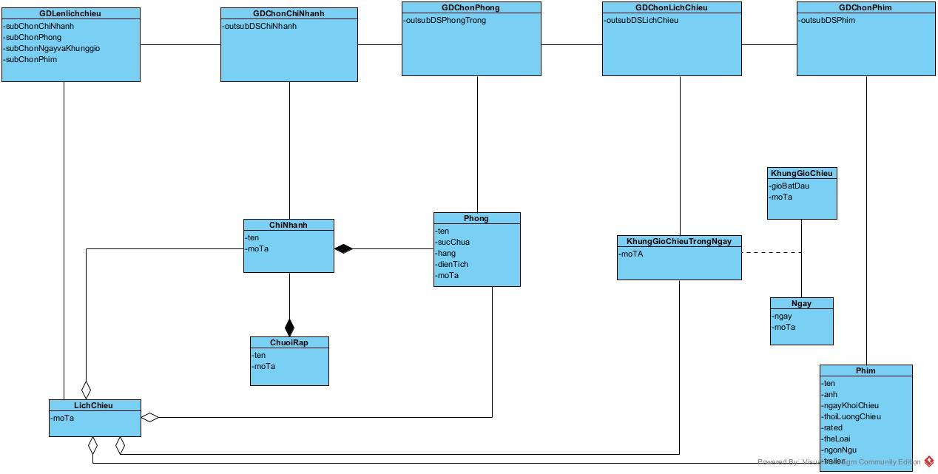

### 10. Phân tích hoạt động module lên lịch chiếu (Trần Hoàng Quân - MSV Student1241212)

Kịch bản v2:

* 1. Tại giao diện GDLenLichChieu hiện ra các input gồm các trường ( Chi nhánh, Chon khung gio trong, Chọn phim, Chọn phòng.
  2. Người dùng nhấn vào input Chi Nhánh.
  3. Lớp GDLenLichChieu gọi lớp ChiNhanh hiện tất cả các danh sách Chi nhánh còn hoạt động và hiển thị lên GDChonChiNhanh.
  4. Người dùng nhấn vào 1 chi nhánh và tên chi nhánh hiển thị ở input Chi nhánh.
  5. Người dùng nhấn vào input Chọn khung giờ.
  6. Lớp GDLenLichChieu gọi lớp Ngay hiện tất cả các danh sách ngày hoạt động và hiển thị lên GD ChonLichXem.
  7. Người dùng nhấn vào 1 ngày bất kỳ.
  8. Lớp GDChonLichXem gọi lớp KhungGioChieuTrongNgay yêu cầu tìm danh sách các giờ bắt đầu chiếu của ngày hôm đó.
  9. Lớp KhungGioChieuTrongNgay tìm danh sách các giờ bắt đầu chiếu của chi nhánh đó và trả về cho lớp GDChonLichXem.
  10. Người dùng nhấn vào 1 khung giờ bất kỳ và ngày, khung giờ chiếu hiển thị ở input Chon khung gio trong.
  11. Người dùng nhấn vào input Chọn phim.
  12. Lớp GDLenLichChieu gọi lớp Phim hiện tất cả các danh sách phim còn chiếu và hiển thị lên GDChonPhim.
  13. Người dùng nhấn vào 1 phim và tên phim hiển thị ở input Chọn phim.
  14. Người dùng nhấn vào input Chọn phòng.
  15. Lớp GDLenLichChieu gọi lớp Phim hiện tất cả các danh sách phòng còn trống và hiển thị lên GDChonPhong.
  16. Người dùng nhấn vào 1 phòng và tên phòng hiển thị ở input Chọn phim.
  17. Người dùng nhấn vào nút Tạo và GDLenLichChieu gọi lớp LichChieu và lưu thông tin lịch chiếu mới tạo vào csdl
  18. Lớp LichChieu trả về thông báo tạo lịch chiếu thành công và hiển thị lên GDLenLichChieu.

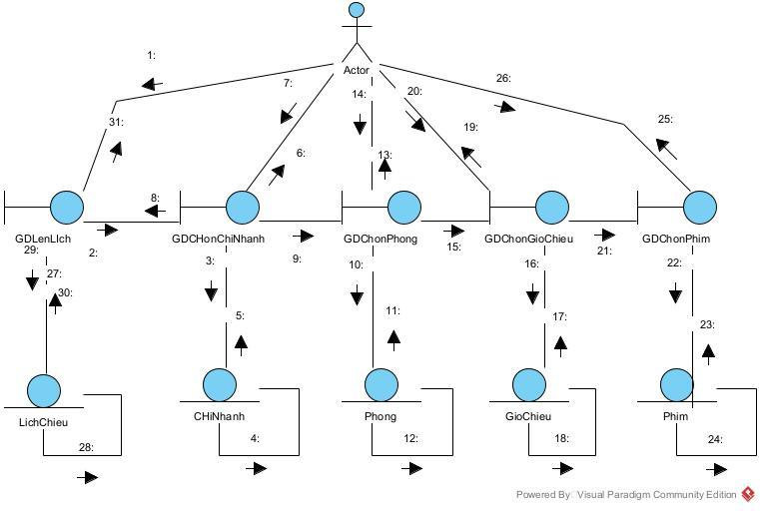

# C. THIẾT KẾ

## I. Biểu đồ thực thể toàn hệ thống

***Bước 1***

Các lớp được bổ sung thuộc tính id: trừ các lớp thống kê (TK), ThanhVien, DiaChi, DoAn, Combo, HoaDon, Ve, Ghe, Phong, LichChieu, ChiNhanh, ChuoiRap, KhungGioChieu, Ngay, Phim, DienVien, DaoDien.

***Bước 2***

Thuộc tính của các lớp được bổ sung thuộc tính theo kiểu của ngôn ngữ lập trình Java.

***Bước 3***

· Quan hệ Phim – DaoDien -> DaoDienTrongPhim chuyển thành DaoDienTrongPhim chứa Phim và DaoDien.

· Quan hệ Phim – DienVien -> DienVienTrongPhim chuyển thành DienVienTrongPhim chứa Phim và DienVien.

· Quan hệ Ngay – KhungGioChieu -> KhungGioChieuTrongNgay chuyển thành KhungGioChieuTrongNgay chứa Ngay và KhungGioChieu

· Quan hệ HoaDon – DoAn -> DoAnTrongHoaDon chuyển thành DoAnTrongHoaDon chứa HoaDon và DoAn.

· Quan hệ HoaDon – Combo -> ComboTrongHoaDon chuyển thành ComboTrongHoaDon chứa HoaDon và Combo.

· Quan hệ Combo – DoAn -> DoAnTrongCombo chuyển thành DoAnTrongCombo chứa Combo và DoAn.

***Bước 4***

Bổ sung các thuộc tính thành phần của quan hệ hợp thành/gắn chặt, ta thu được biểu đồ lớp thực thể pha thiết kế.

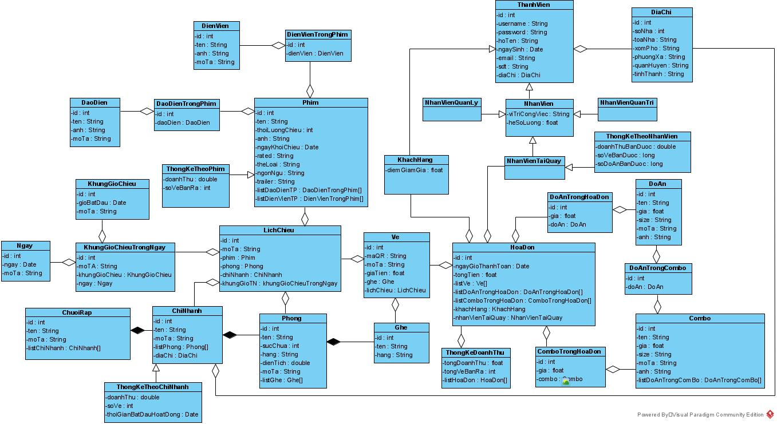

## II. Cơ sở dữ liệu toàn hệ thống

**Bước 1: Mỗi lớp thực thể đề xuất bảng tương ứng:**

· Lớp Phim -> bảng tblPhim

· Lớp LichChieu -> bảng tblLichChieu

· Lớp Ve -> bảng tblVe

· Lớp NhanVien -> bảng tblNhanVien

· Lớp ThanhVien -> bảng tblThanhVien

· Lớp NhanVienTaiQuay -> bảng tblNhanVienTaiQuay

· Lớp NhanVienQuanTri -> bảng tblNhanVienQuanTri

· Lớp DiaChi -> bảng tblDiaChi

· Lớp HoaDon -> bảng tblHoaDon

· Lớp DoAn -> bảng tblDoAn

· Lớp DoAnTrongHoaDon -> bảng tblDoAnTrongHoaDon

· Lớp Combo -> bảng tblCombo

· Lớp DoAnTrongCombo -> bảng tblDoAnTrongCombo

· Lớp ComboTrongHoaDon -> bảng tblDoAnTrongHoaDon

· Lớp Ghe -> bảng tblGhe

· Lớp Phong -> bảng tblPhong

· Lớp ChiNhanh -> bảng tblChiNhanh

· Lớp ChuoiRap -> bảng tblChuoiRap

· Lớp DienVien -> bảng tblDienVien

· Lớp DienVienTrongPhim -> bảng tblDIenVienTrongPhim

· Lớp KhungGioChieu -> bảng tblKhungGIoChieu

· Lớp DaoDien -> bảng tblDaoDien

· Lớp DaoDienTrongPhim -> bảng tblDaoDienTrongPhim

· Lớp Ngay -> bảng tblNgay

· Lớp KhungGIoChieuTrongNgay -> bảng tblKhungGioChieuTrongNgay

**Bước 2: Đưa thuộc tính không phải dối tượng của lớp thực thể thành thuộc tính bảng tương ứng:**

· tblPhim có các thuộc tính: id, ten, thoiLuongChieu, anh, ngayKhoiChieu, rated, theLoai, ngonNgu, trailer.

· tblKhachHang có các thuộc tính: diemGiamGia

· tblNhanVien có các thuộc tính : viTriCongVIec, heSoLuong

· tblThanhVien có các thuộc tính: id, username, password, hoTen, ngaySinh, email, sdt

· tblDiaChi có các thuộc tính: id, soNha, xomPho, toaNha, phuongXa, quanHuyen, tinhThanh

· tblDoAn có các thuộc tính: id, ten, gia, size, moTa, anh

· tblHoaDon: id, ngayGioThanhToan, tongTien

· tblDoAnTrongHoaDon: id, gia

· tblCombo: id, ten,gia,size,moTa,anh

· tblDoAnTrongComboL: id

· tblComboTrongHoaDon: id,gia

· tblVe: id, maQR, moTa,giaTien

· tblGhe: id, ten, hang

· tblPhong: id,ten,sucChua, hang, dienTich, moTa

· tblChiNhanh: id, ten, moTa

· tblChuoiRap: id, ten, moTa

· tblKhungGioChie: id, gioBatDau, moTa

· tblNgay: id, ngay, moTa

· tblDaoDien: id, ten, anh, moTa

· tblDienVien: id, ten, anh, moTa

· tblDienVienTrongPhim: id

· tblDaoDienTrongPhim: id

· tblKhungGioChieuTrongNgay: id, moTa

**Bước 3: Chuyển quan hệ số lượng giữa các lớp thực thể thành quan hệ số lượng giữa các bảng:**

· 1 tblDiaChi – n tblThanhVien

· 1 tblDiaChi – n tblChiNhanh

· 1 tblChiNhanh - n tblPhong

· 1 tblChuoiRap – n tblChiNhanh

· 1 tblPhong – n tblGhe

· 1 tblGhe – n tblVe

· 1 tblLichChieu – n tblVe

· 1 tblHoaDon – n tblVe

· 1 tblHoaDon – n tblDoAnTrongHoaDon

· 1 tblDoAn – n tblDoAnTrongHoaDon

· 1 tblCombo – n tblDoAnTrongCombo

· 1 tblHoaDon – n tblComboTrongHoaDon

· 1 tblCombo – n tblComboTrongHoaDon

· 1 tblKhachHang – n tblHoaDon

· 1 tblNhanVienTaiQuay – n tblHoaDon

· 1 tblPhim – n tblLichChieu

· 1 tblLichChieu – n tblKhungGioChieuTrongNgay

· 1 tblKhungGioChieu – n tblKhungGioChieuTrongNgay

· 1 tblNgay – n tblKhungGIoChieuTrongNgay

· 1 tblChiNhanh – n tblPhim

**Bước 4: Bổ sung thuộc tính khóa**

· 1 tblDiaChi – n tblThanhVien -> bảng tblThanhVien có khóa ngoại tblDiaChiid

· 1 tblDiaChi – n tblChiNhanh -> bảng tblChiNhanh có khóa ngoại là tblDiaChiid

· 1 tblChiNhanh - n tblPhong -> bảng tblPhong có khóa ngoại là tblChiNhanh

· 1 tblChuoiRap – n tblChiNhanh -> bảng tblChiNhanh có khóa ngoại là tblChuoiRapid

· 1 tblPhong – n tblGhe -> bảng tblGhe có khóa ngoại là tblPhongid

· 1 tblGhe – n tblVe -> bảng tblVe có khóa ngoại là tblGheid

· 1 tblLichChieu – n tblVe -> bảng tblVe có khóa ngoại là tblLichChieuid

· 1 tblHoaDon – n tblVe -> bảng tblVe có khóa ngoại là tblHoaDonid

· 1 tblHoaDon – n tblDoAnTrongHoaDon -> bảng tblDoAnTrongHoaDon có khóa ngoại là tblHoaDonid

· 1 tblDoAn – n tblDoAnTrongHoaDon -> bảng tblDoAnTrongHoaDon có khóa ngoại là tblDoAnid

· 1 tblCombo – n tblDoAnTrongCombo -> bảng tblDoAnTrongCombo có khóa ngoại là tblComboid

· 1 tblHoaDon – n tblComboTrongHoaDon -> bảng tblComboTrongHoaDon có khóa ngoại là tblHoaDonid

· 1 tblCombo – n tblComboTrongHoaDon -> bảng tblComboTrongHoaDon có khóa ngoại là tblcombo

· 1 tblKhachHang – n tblHoaDon -> bảng tblHoaDon có khóa ngoại là tblKhachHangid

· 1 tblNhanVienTaiQuay – n tblHoaDon -> bảng tblHoaDon có khóa ngoại là tblNhanVienTaiQuayid

· 1 tblPhim – n tblLichChieu -> bảng tblLichChieu có khóa ngoại là tblPhimid

· 1 tblLichChieu – n tblKhungGioChieuTrongNgay -> bảng tblKhungGioChieuTrongNgay có khóa ngoại là tblLichChieuid

· 1 tblKhungGioChieu – n tblKhungGioChieuTrongNgay -> bảng tblKhungGioChieuTrongNgay có khóa ngoại tblKhungGioChieuid

· 1 tblNgay – n tblKhungGIoChieuTrongNgay -> bảng tblKhungGioChieuTrongNgay có khóa ngoại tblNgayId

· 1 tblChiNhanh – n tblPhim -> bảng tblPhim có khóa ngoại là tblChiNhanhid

**Bước 5: Các thuộc tính của các lớp thống kê -> loại bỏ hết các bảng thống kê**.

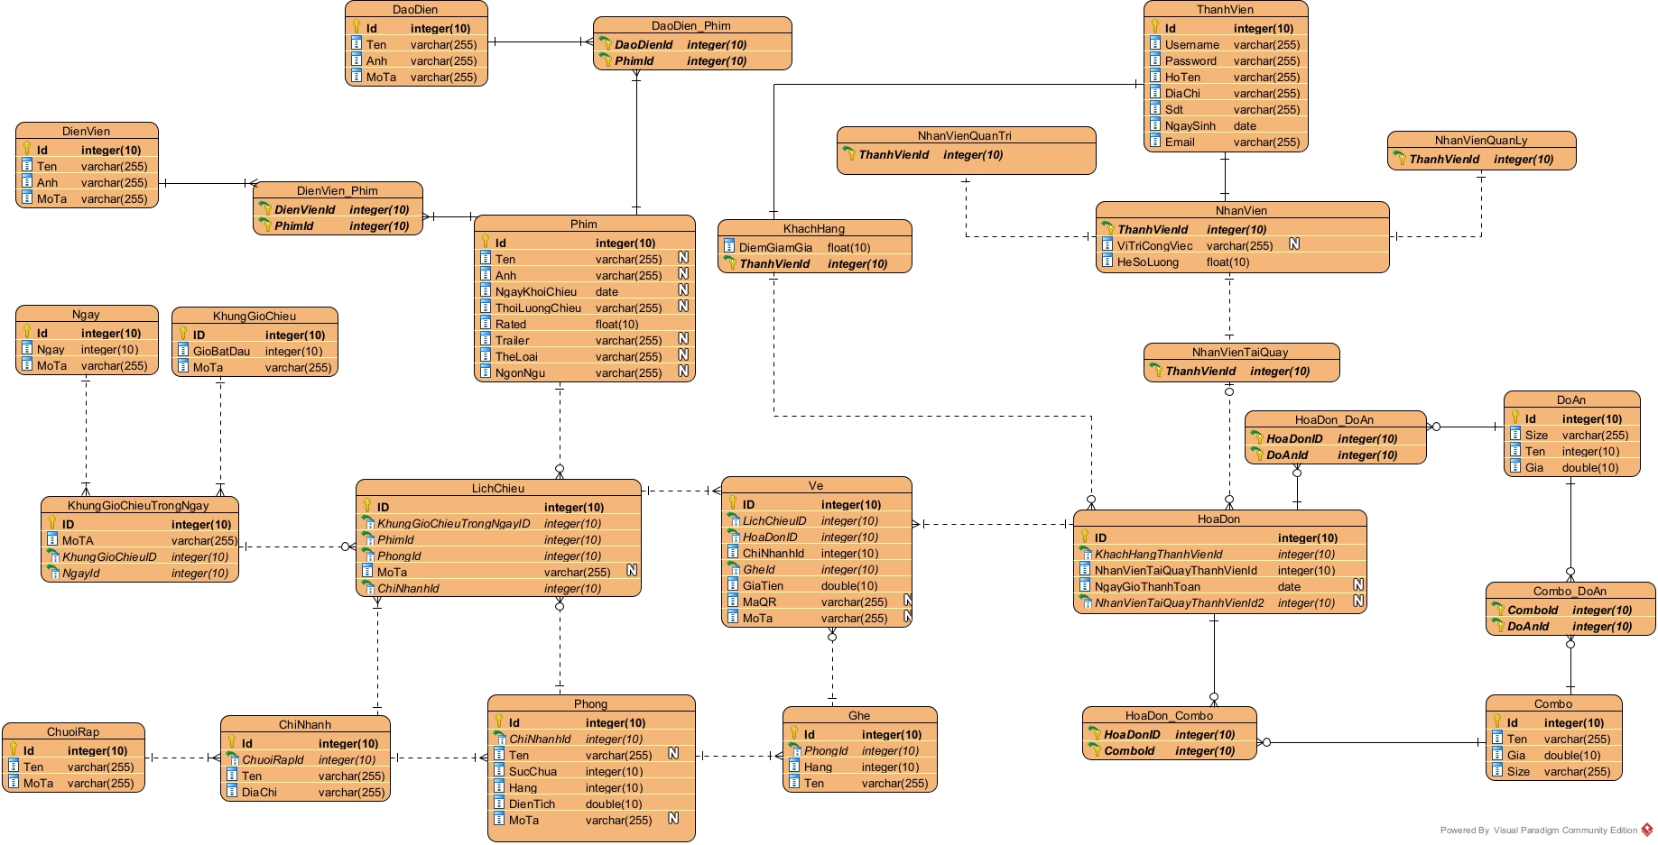

## III.Thiết kế của từng module

### 1.Thiết kế giao diện và đề xuất các lớp module mua vé online (Trần Hoàng Quân - MSV Student1241212)

|  |
| --- |
| **Trang chủ website mua vé online**    Tìm phim    Phim đang chiếu:  Venom  Mua Vé  Chi Tiết  Spiderman  Chi Tiết  Mua Vé  The Dảk Knight  Chi Tiết  Mua Vé |



|  |
| --- |
| **Chọn chi nhánh** |



|  |
| --- |
| **Chọn lịch xem** |



|  |
| --- |
| **Chọn phòng** |



|  |
| --- |
| **Chọn ghế ngồi** |



|  |
| --- |
| **Thanh toán** |



|  |
| --- |
| **Mã QR**    Next |

* Tầng giao diện có các trang: gdTrangChuWeb.jsp, gdChonChiNhanh.jsp, gdChonLichXem.jsp, gdChonPhong.jsp, gdChonGhe.jsp, gdThanhToan.jsp, gdMaQR.jsp
* Tầng thao tác với dữ liệu có các lớp: DAO, PhimDAO, ChiNhanhDAO, KhungGioChieuTrongNgayDAO, NgayDAO, PhongDAO, GheDAO, HoaDonDAO.

### 2. Thiết kế động: kịch bản UC cuối và biểu đồ tuần tự cho module mua vé online (Trần Hoàng Quân - MSV Student1241212)

1. Kịch bản version 3:
2. Tại giao diện trang chủ website rạp chiếu phim, sau khi đăng nhập, khách hàng nhập từ khóa phim vào ô tìm kiếm và click tìm phim.
3. Trang gdTrangChuWeb.jsp gọi trang gdTrangChuWeb.jsp.
4. Trang gdTrangChuWeb.jsp gọi lớp PhimDAO yêu cầu tìm danh sách phim có tên chứa từ khóa của khách hàng nhập.
5. Lớp PhimDAO gọi hàm getPhimTheoTen().
6. Hàm getPhimTheoTen() gọi lớp Phim để đóng gói thông tin.
7. Lớp Phim đóng gói thông tin thực thể.
8. Lớp Phim trả về kết quả cho hàm getPhimTheoTen() (Lặp lại bước 5-7 đến khi đóng gói hết các đối tượng Phim cho danh sách các Phim)
9. Hàm getPhimTheoTen() trả về kết quả cho trang gdTrangChuWeb.jsp.
10. Trang gdTrangChuWeb.jsp hiển thị cho khách hàng.
11. Khách hàng click mua vé 1 phim.
12. Trang gdTrangChuWeb.jsp gọi trang gdChonChiNhanh.jsp.
13. Trang gdChonChiNhanh.jsp gọi lớp ChiNhanhDAO yêu cầu tìm danh sách chi nhánh.
14. Lớp ChiNhanhDAO gọi hàm getDanhSachChiNhanh().
15. Hàm getDanhSachChiNhanh() gọi lớp ChiNhanh để đóng gói thông tin.
16. Lớp ChiNhanh đóng gói thông tin thực thể.
17. Lớp ChiNhanh trả về kết quả cho hàm getDanhSachChiNhanh() (Lặp lại bước 14-16 đến khi đóng gói hết các đối tượng ChiNhanh cho danh sách các ChiNhanh).
18. Hàm getDanhSachChiNhanh() trả về kết quả cho trang gdChonChiNhanh.jsp.
19. Trang gdChonChiNhanh.jsp hiển thị cho khách hàng.
20. Khách hàng click chọn 1 chi nhánh để mua vé xem phim.
21. Trang gdChonChiNhanh.jsp gọi trang gdChonLichXem.jsp.
22. Trang gdChonLichXem.jsp gọi lớp NgayDAO yêu cầu tìm danh sách các ngày tính từ ngày hiện tại
23. Lớp NgayDAO gọi hàm getDanhSachNgay()
24. Hàm getDanhSachNgay() gọi lớp Ngay để đóng gói thông tin.
25. Lớp Ngay đóng gói thông tin thực thể.
26. Lớp Ngay trả về kết quả cho hàm getDanhSachNgay() (Lặp lại bước 23-25 đến khi đóng gói hết các đối tượng Ngay cho danh sách các Ngay) .
27. Hàm getDanhSachNgay() trả về kết quả cho trang gdChonLichXem.jsp.
28. Trang gdChonLichXem.jsp gọi lớp KhungGioChieuTrongNgayDAO yêu cầu tìm danh sách tất cả các khung giờ chiếu trong ngày tính từ thời điểm hiện tại.
29. Lớp KhungGioChieuTrongNgayDAO gọi hàm getDanhSachKhungGioChieuTrongNgay()
30. Hàm getDanhSachKhungGioChieuTrongNgay() gọi lớp KhungGioChieuTrongNgay để đóng gói thông tin.
31. Lớp KhungGioChieuTrongNgay đóng gói thông tin thực thể.
32. Lớp KhungGioChieuTrongNgay trả về kết quả cho hàm getDanhSachKhungGioChieuTrongNgay() (Lặp lại bước 29-31 đến khi đóng gói hết các đối tượng KhungGioChieuTrongNgay cho danh sách các KhungGioChieuTrongNgay).
33. Hàm getDanhSachKhungGioChieuTrongNgay() trả về kết quả cho trang gdChonLichXem.jsp.
34. Trang gdChonLichXem.jsp hiển thị cho khách hàng.
35. Khách hàng chọn 1 ngày xem và giờ xem ứng với ngày xem đó rồi click tiếp tục.
36. Trang gdChonLichXem.jsp gọi trang gdChonPhong.jsp.
37. Trang gdChonPhong.jsp gọi lớp PhongDAO yêu cầu tìm danh sách phòng ứng với phim, khung giờ chiếu trong chi nhánh mà khách đã chọn.
38. Lớp PhongDAO gọi hàm getDanhSachPhong().
39. Hàm getDanhSachPhong() gọi lớp Phong đóng gói thông tin.
40. Lớp Phong đóng gói thông tin thực thể.
41. Lớp Phong trả về kết quả cho hàm getDanhSachPhong() (Lặp lại bước 38-40 đến khi đóng gói hết các đối tượng Phong cho danh sách các Phong).
42. Hàm getDanhSachPhong() trả về cho trang gdChonPhong.jsp.
43. Trang gdChonPhong.jsp hiển thị kết quả cho khách hàng.
44. Khách hàng click chọn 1 phòng.
45. Trang gdChonPhong.jsp gọi trang gdChonGhe.jsp.
46. Trang gdChonGhe.jsp gọi lớp GheDAO yêu cầu tìm danh sách ghế của phòng khách đã chọn.
47. Lớp GheDAO gọi hàm getDanhSachGhe().
48. Hàm getDanhSachGhe() gọi lớp Ghe để đóng gói thông tin.
49. Lớp Ghe đóng gói thông tin thực thể.
50. Lớp Ghe trả về kết quả cho hàm getDanhSachGhe() (Lặp lại bước 47-49 đến khi đóng gói hết các đối tượng Ghe cho danh sách các Ghe).
51. Hàm getDanhSachGhe() trả về kết quả cho trang gdChonGhe.jsp.
52. Trang gdChonGhe,jsp hiển thị cho khách hàng.
53. Khách hàng tích chọn các ghế mà mình muốn mua vé rồi click next.
54. Trang gdChonGhe.jsp gọi trang gdThanhToan.jsp.
55. Trang gdThanhToan.jsp gọi lớp HoaDon để đóng gói dữ liệu các vé và thông tin của từng vé người dùng đã chọn vào hóa đơn.
56. Lớp HoaDon đóng gói dữ liệu.
57. Lớp HoaDon trả về kết quả cho trang gdThanhToan.jsp.
58. Trang gdThanhToan.jsp hiển thị cho khách hàng.
59. Khách hàng click thanh toán.
60. Trang gdThanhToan.jsp gọi lớp HoaDonDAO để lưu thông tin hóa đơn.
61. Lớp HoaDonDAO gọi hàm luuHoaDon().
62. Hàm luuHoaDon() trả về kết quả lưu thành công cho trang gdThanhToan.jsp
63. Trang gdThanhToan.jsp hiển thị thông báo mua vé thành công cho khách hàng.
64. Khách hàng click ok.
65. Trang gdThanhToan.jsp gọi trang gdMaQR.jsp.
66. Trang gdMaQR.jsp hiển thị thông tin các vé khách hàng đã mua kèm thông tin và mã QR của từng vé

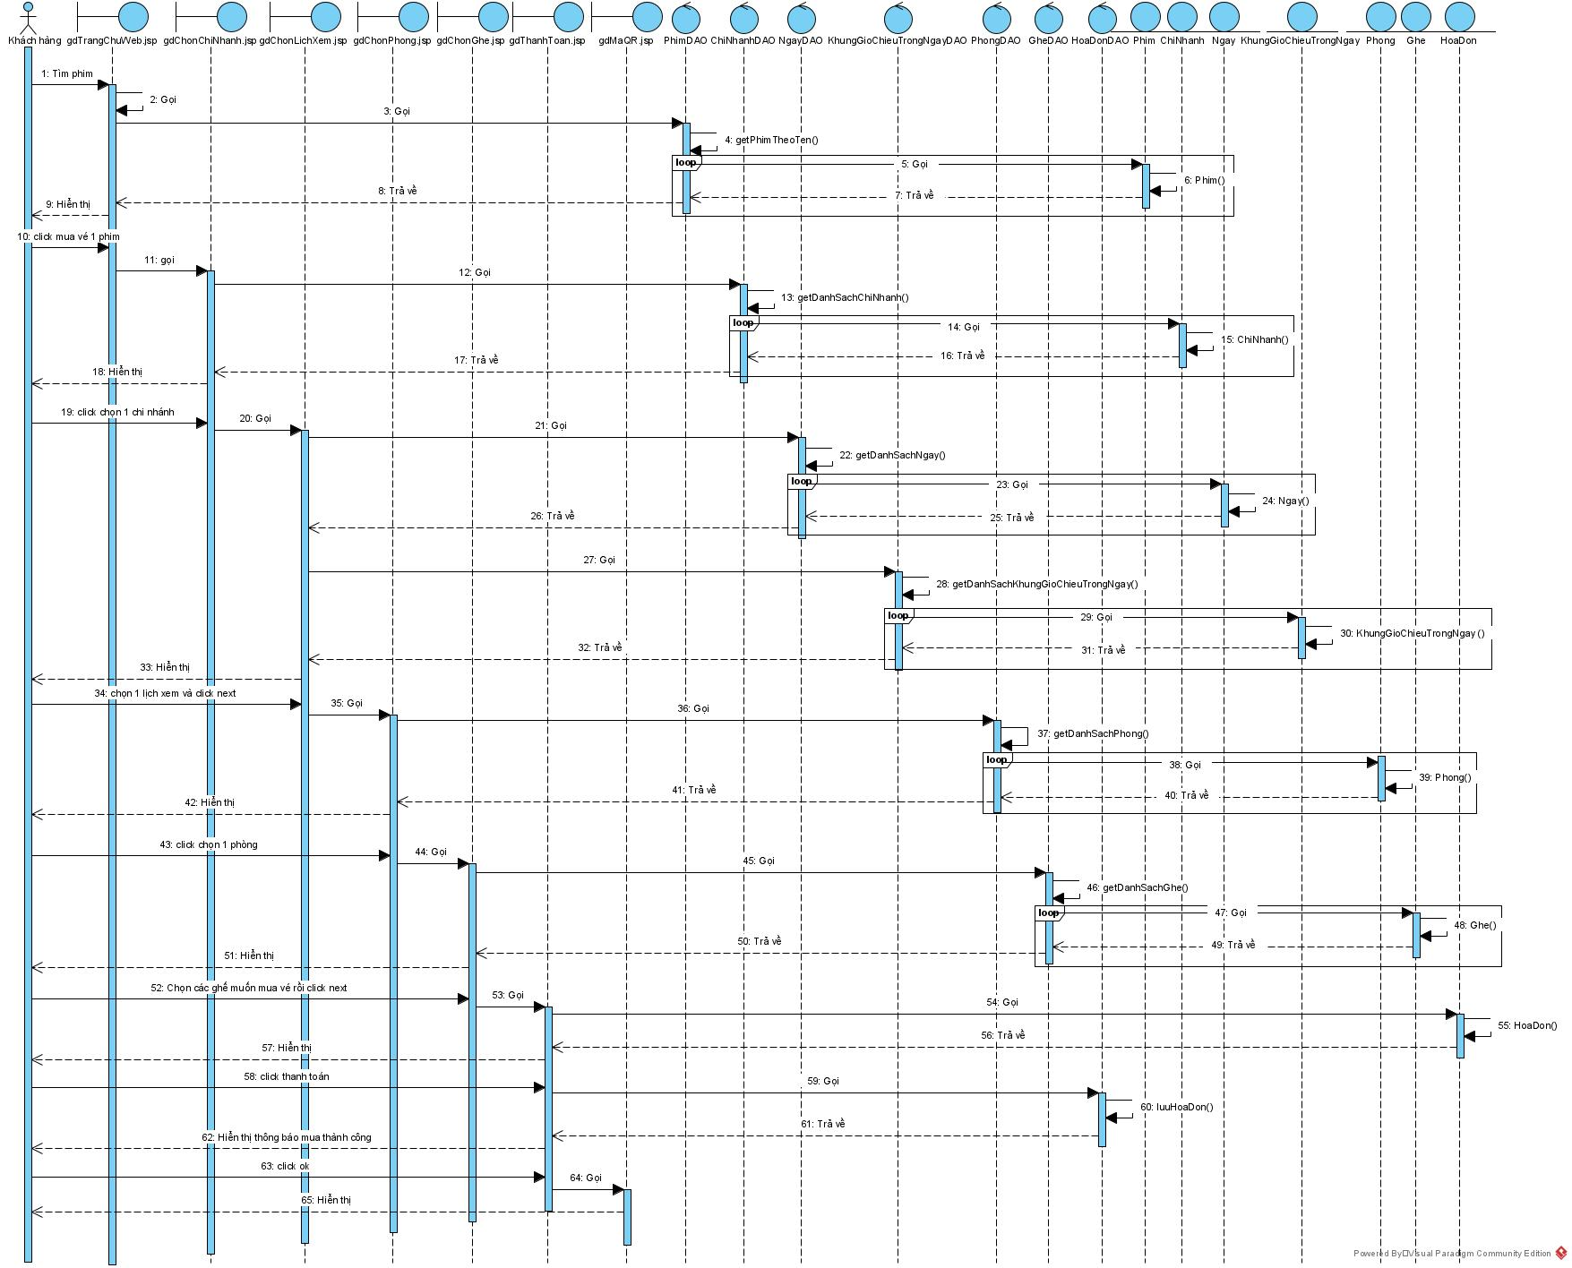

### 3. Thiết kế giao diện và đề xuất các lớp module bán vé tại quầy (Nguyễn Tấn Phát - MSV Student1262479)

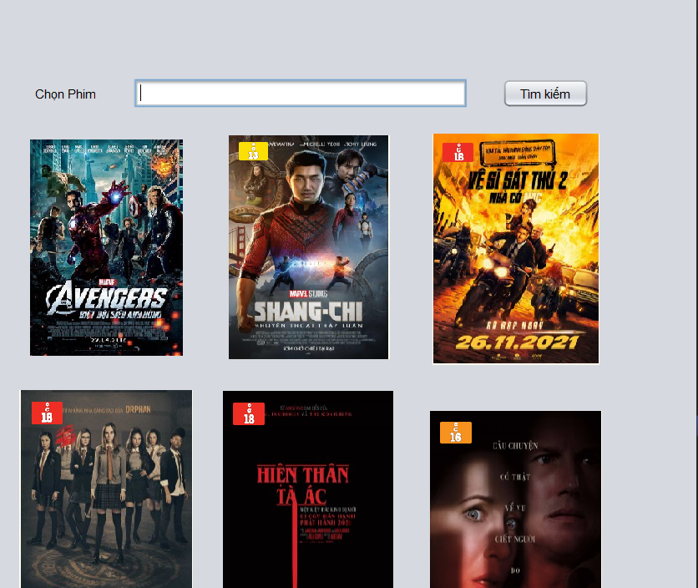



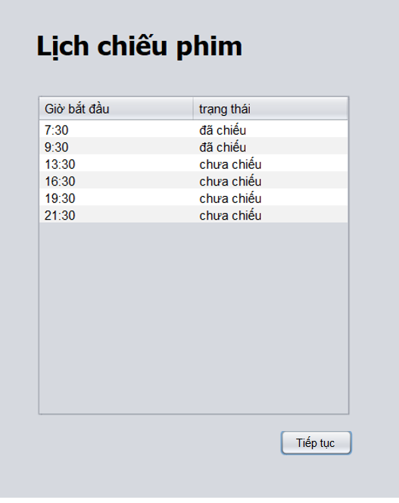



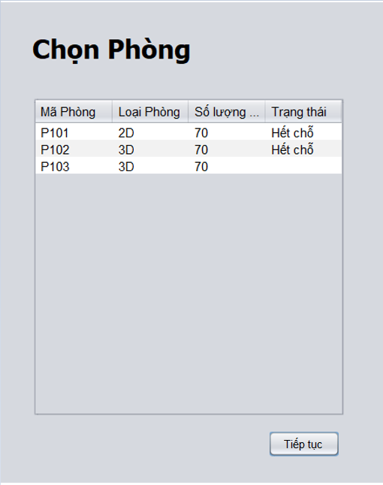



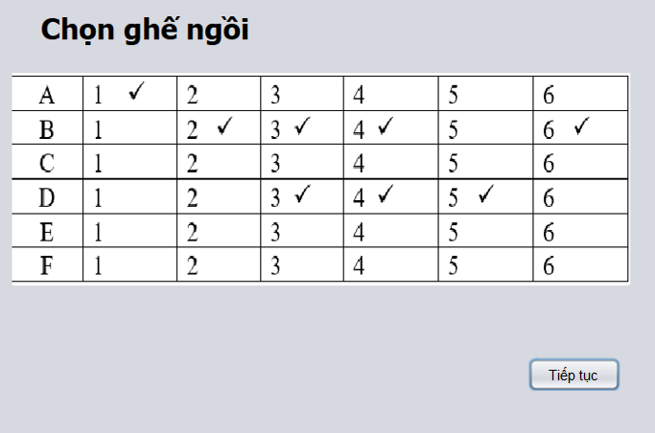



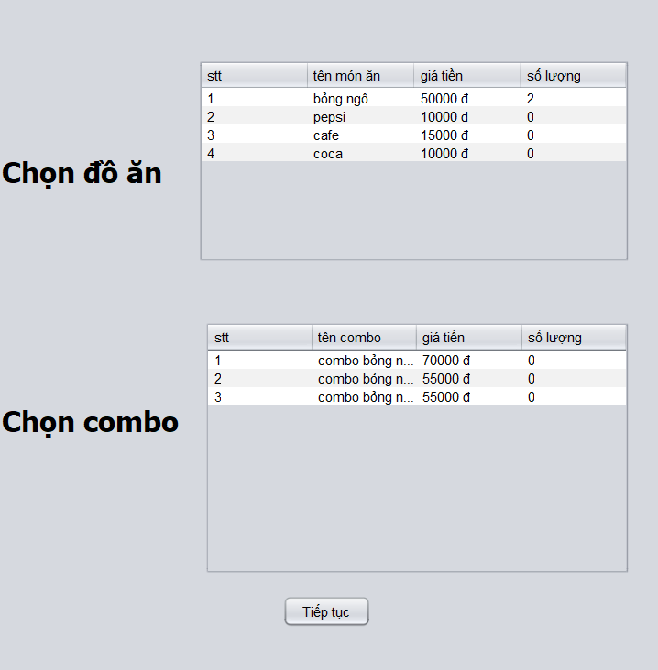



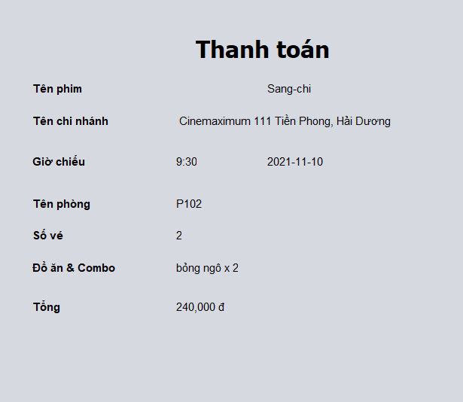

Thanh toán

* Tầng giao diện có các trang: GDChonPhim.jsp, GDChonLichXemPhim.jsp, GDChonPhong.jsp, GDChonGhe.jsp, GDChonDoAnVaCombo.jsp, GDThanhToan.jsp.
* Tầng thao tác với dữ liệu có các lớp: DAO, PhimDAO, LichChieuDAO, PhongDAO, GheDAO, HoaDonDAO, DoAnDAO, ComboDAO.

### 4. Thiết kế động: kịch bản UC cuối và biểu đồ tuần tự cho module bán vé tại quầy (Nguyễn Tấn Phát - MSV Student1262479)

1. **Kịch bản version**
2. Khách hàng đến quầy thanh toán mua vé
3. Nhân viên hỏi tên phim.
4. Khách hàng trả lời.
5. Tại giao diện trang chủ website giao diện chính của nhân viên tại quầy, nhân viên đăng nhập từ khóa phim vào ô tìm kiếm và click tìm phim
6. Trang GDChonPhim.jsp gọi chính nó.
7. Trang GDChonPhim.jsp gọi lớp PhimDAO yêu cầu tìm danh sách phim có tên chứa từ khóa của khách hàng nhập.
8. Lớp PhimDAO gọi hàm getPhimTheoKeyword().
9. Hàm getPhimTheoKeyword() gọi lớp Phim để đóng gói thông tin
10. Lớp Phim đóng gói thông tin thực thể.
11. Lớp Phim trả kết quả cho hàm getPhimTheoKeyword() (Lặp lại bước 5-7 cho đến khi đóng gói hết các đối tượng Phim vào danh sách các Phim có trùng keyword ).
12. Hàm getPhimTheoKeyword() trả một danh sách các phim trùng keyword cho trang GDChonPhim.jsp
13. Trang GDChonPhim.jsp hiển thị cho nhân viên tại quầy.
14. Nhân viên hỏi khách hàng chính xác phim khách hàng muốn chọn.
15. Khách hàng chỉ cho nhân viên.
16. Nhân viên click vào phim đó.
17. Trang GDChonPhim.jsp gọi trang GDChonLichXemPhim.jsp
18. Trang GDChonLichXemPhim.jsp gọi lớp LichChieuDAO yêu cầu tìm danh sách tất cả các khung giờ chiếu trong ngày của ngày hôm đấy.
19. Lớp LichChieuDAO gọi hàm getListLichchieu()
20. Hàm getListLichChieu() thực hiện gọi lớp LichChieu để đóng gói thông tin.
21. Lớp LichChieu đóng gói thông tin thực thể.
22. Lớp LichChieu trả lại kết quả cho hàm getListLichChieu() ( Lặp lại bước 16-18 đến khi đóng gói hết các đối tượng LichChieu thỏa mãn yêu cầu )
23. Hàm getListLichChieu() trả kết quả cho trang GDChonLichChieu.jsp
24. Trang GDChonLichChieu.jsp hiển thị kết quả cho nhân viên tại quầy.
25. Nhân viên tại quầy hỏi khách hàng giờ muốn xem.
26. Khách hàng chọn rồi nói cho nhân viên.
27. Nhân viên click vào 1 bản ghi và nhấn nút tiếp tục
28. Trang GDChonLichChieu.jsp gọi trang GDChonPhong.jsp
29. GDChonPhong.jsp gọi lớp PhongDAO yêu cầu tìm danh sách phòng ứng với phim, khung giờ chiếu trong chi nhánh mà khách đã chọn.
30. Lớp Phong DAO gọi hàm getListPhong().
31. Hàm getListPhong() gọi lớp Phong để đóng gói thông tin.
32. Lớp Phong đóng gói thông tin thực thể.
33. Lớp Phong trả về kết quả cho hàm getListPhong() ( Lặp lại bước từ 27-29 đến khi đóng gói hết các đối tượng Phong thỏa mãn )
34. Hàm getListPhong() trả về cho trang GDChonPhong.jsp
35. Trang GDChonPhong.jsp hiển thị kết quả cho nhân viên.
36. Nhân viên hỏi khách hàng phòng muốn đăng kí
37. Khách hàng chọn rồi nói cho nhân viên
38. Nhân viên click bản ghi khách hàng chọn rồi ấn tiếp tục
39. Trang GDChonPhong.jsp gọi trang GDChonGhe.jsp.
40. GDChonGhe.jsp gọi lớp GheDAO yêu cầu tìm danh sách ghế ứng với phòng khách đã chọn.
41. Lớp GheDAO gọi hàm getListGhe().
42. Hàm getListGhe() gọi lớp Ghe để đóng gói thông tin.
43. Lớp Ghe đóng gói thông tin thực thể.
44. Lớp Ghe trả về kết quả cho hàm getListGhe() ( Lặp lại bước từ 38 - 40 đến khi đóng gói hết các đối tượng Phong thỏa mãn )
45. Hàm getListGhe() trả về cho trang GDChonGhe.jsp
46. Trang GDChonGhe.jsp hiển thị kết quả cho nhân viên.
47. Nhân viên hỏi khách hàng ghế muốn đăng kí
48. Khách hàng chọn rồi nói cho nhân viên
49. Nhân viên click bản ghi khách hàng chọn rồi ấn tiếp tục
50. Trang GDChonGhe.jsp gọi trang GDChonDoAnVaCombo/
51. GDChonDoAnVaCombo.jsp gọi lớp DoAnDAO yêu cầu tìm danh sách đồ ăn của hệ thống.
52. Lớp DoAnDAO gọi hàm getListDoAn().
53. Hàm getListDoAn() gọi lớp DoAn để đóng gói thông tin.
54. Lớp DoAn đóng gói thông tin thực thể.
55. Lớp DoAn trả về kết quả cho hàm getListDoAn() ( Lặp lại bước từ 49 - 51 đến khi đóng gói hết các đối tượng DoAn thỏa mãn )
56. Hàm getListDoAn() trả về cho trang GDChonDoAnVaCombo.jsp
57. GDChonDoAnVaCombo.jsp gọi lớp ComboDAO yêu cầu tìm danh sách combo của hệ thống.
58. Lớp ComboDAO gọi hàm getListCombo().
59. Hàm getListCombo() gọi lớp Combo để đóng gói thông tin.
60. Lớp Combo đóng gói thông tin thực thể.
61. Lớp Combo trả về kết quả cho hàm getListCombo() ( Lặp lại bước từ 56 - 58 đến khi đóng gói hết các đối tượng Combo thỏa mãn )
62. Hàm getListCombo() trả về cho trang GDChonDoAnVaCombo.jsp
63. Trang GDChonDoAnVaCombo.jsp hiển thị kết quả cho nhân viên.
64. Nhân viên hỏi khách hàng muốn chọn đồ ăn và combo nào, với số lượng là bao nhiêu.
65. Khách hàng trả lời nhân viên.
66. Nhân viên nhập số lượng đồ ăn và combo và khách hàng yêu cầu. và click tiếp tục
67. Trang GDChonDoAnVaCombo.jsp gọi trang GDThanhToan.jsp
68. Trang GDThanhToan.jsp gọi lớp HoaDonDAO để đóng gói dữ liệu các vé và thông tin từng vé của người dùng.
69. Lớp HoaDonDAO gọi hàm getHoaDon() đóng gói dữ liệu.
70. Hàm getHoaDon() gọi Lớp HoaDon để đóng gọi dữ liệu
71. Lớp HoaDon đóng gói thông tin thực thể
72. Lớp HoaDon trả kết quả cho hàm getHoaDon()
73. Hàm getHoaDon() trả kết quả về cho trang GDThanhToan.jsp
74. Trang GDThanhToan.jsp hiển thị cho nhân viên.
75. Nhân viên thông báo giá tiền cho khách hàng
76. Khách hàng trả tiền cho nhân viên.
77. Nhân viên click vào nút thanh toán.
78. Trang GDThanhToan.jsp hiển thị thông báo thanh toán thành công.
79. Nhân viên click vào ok.

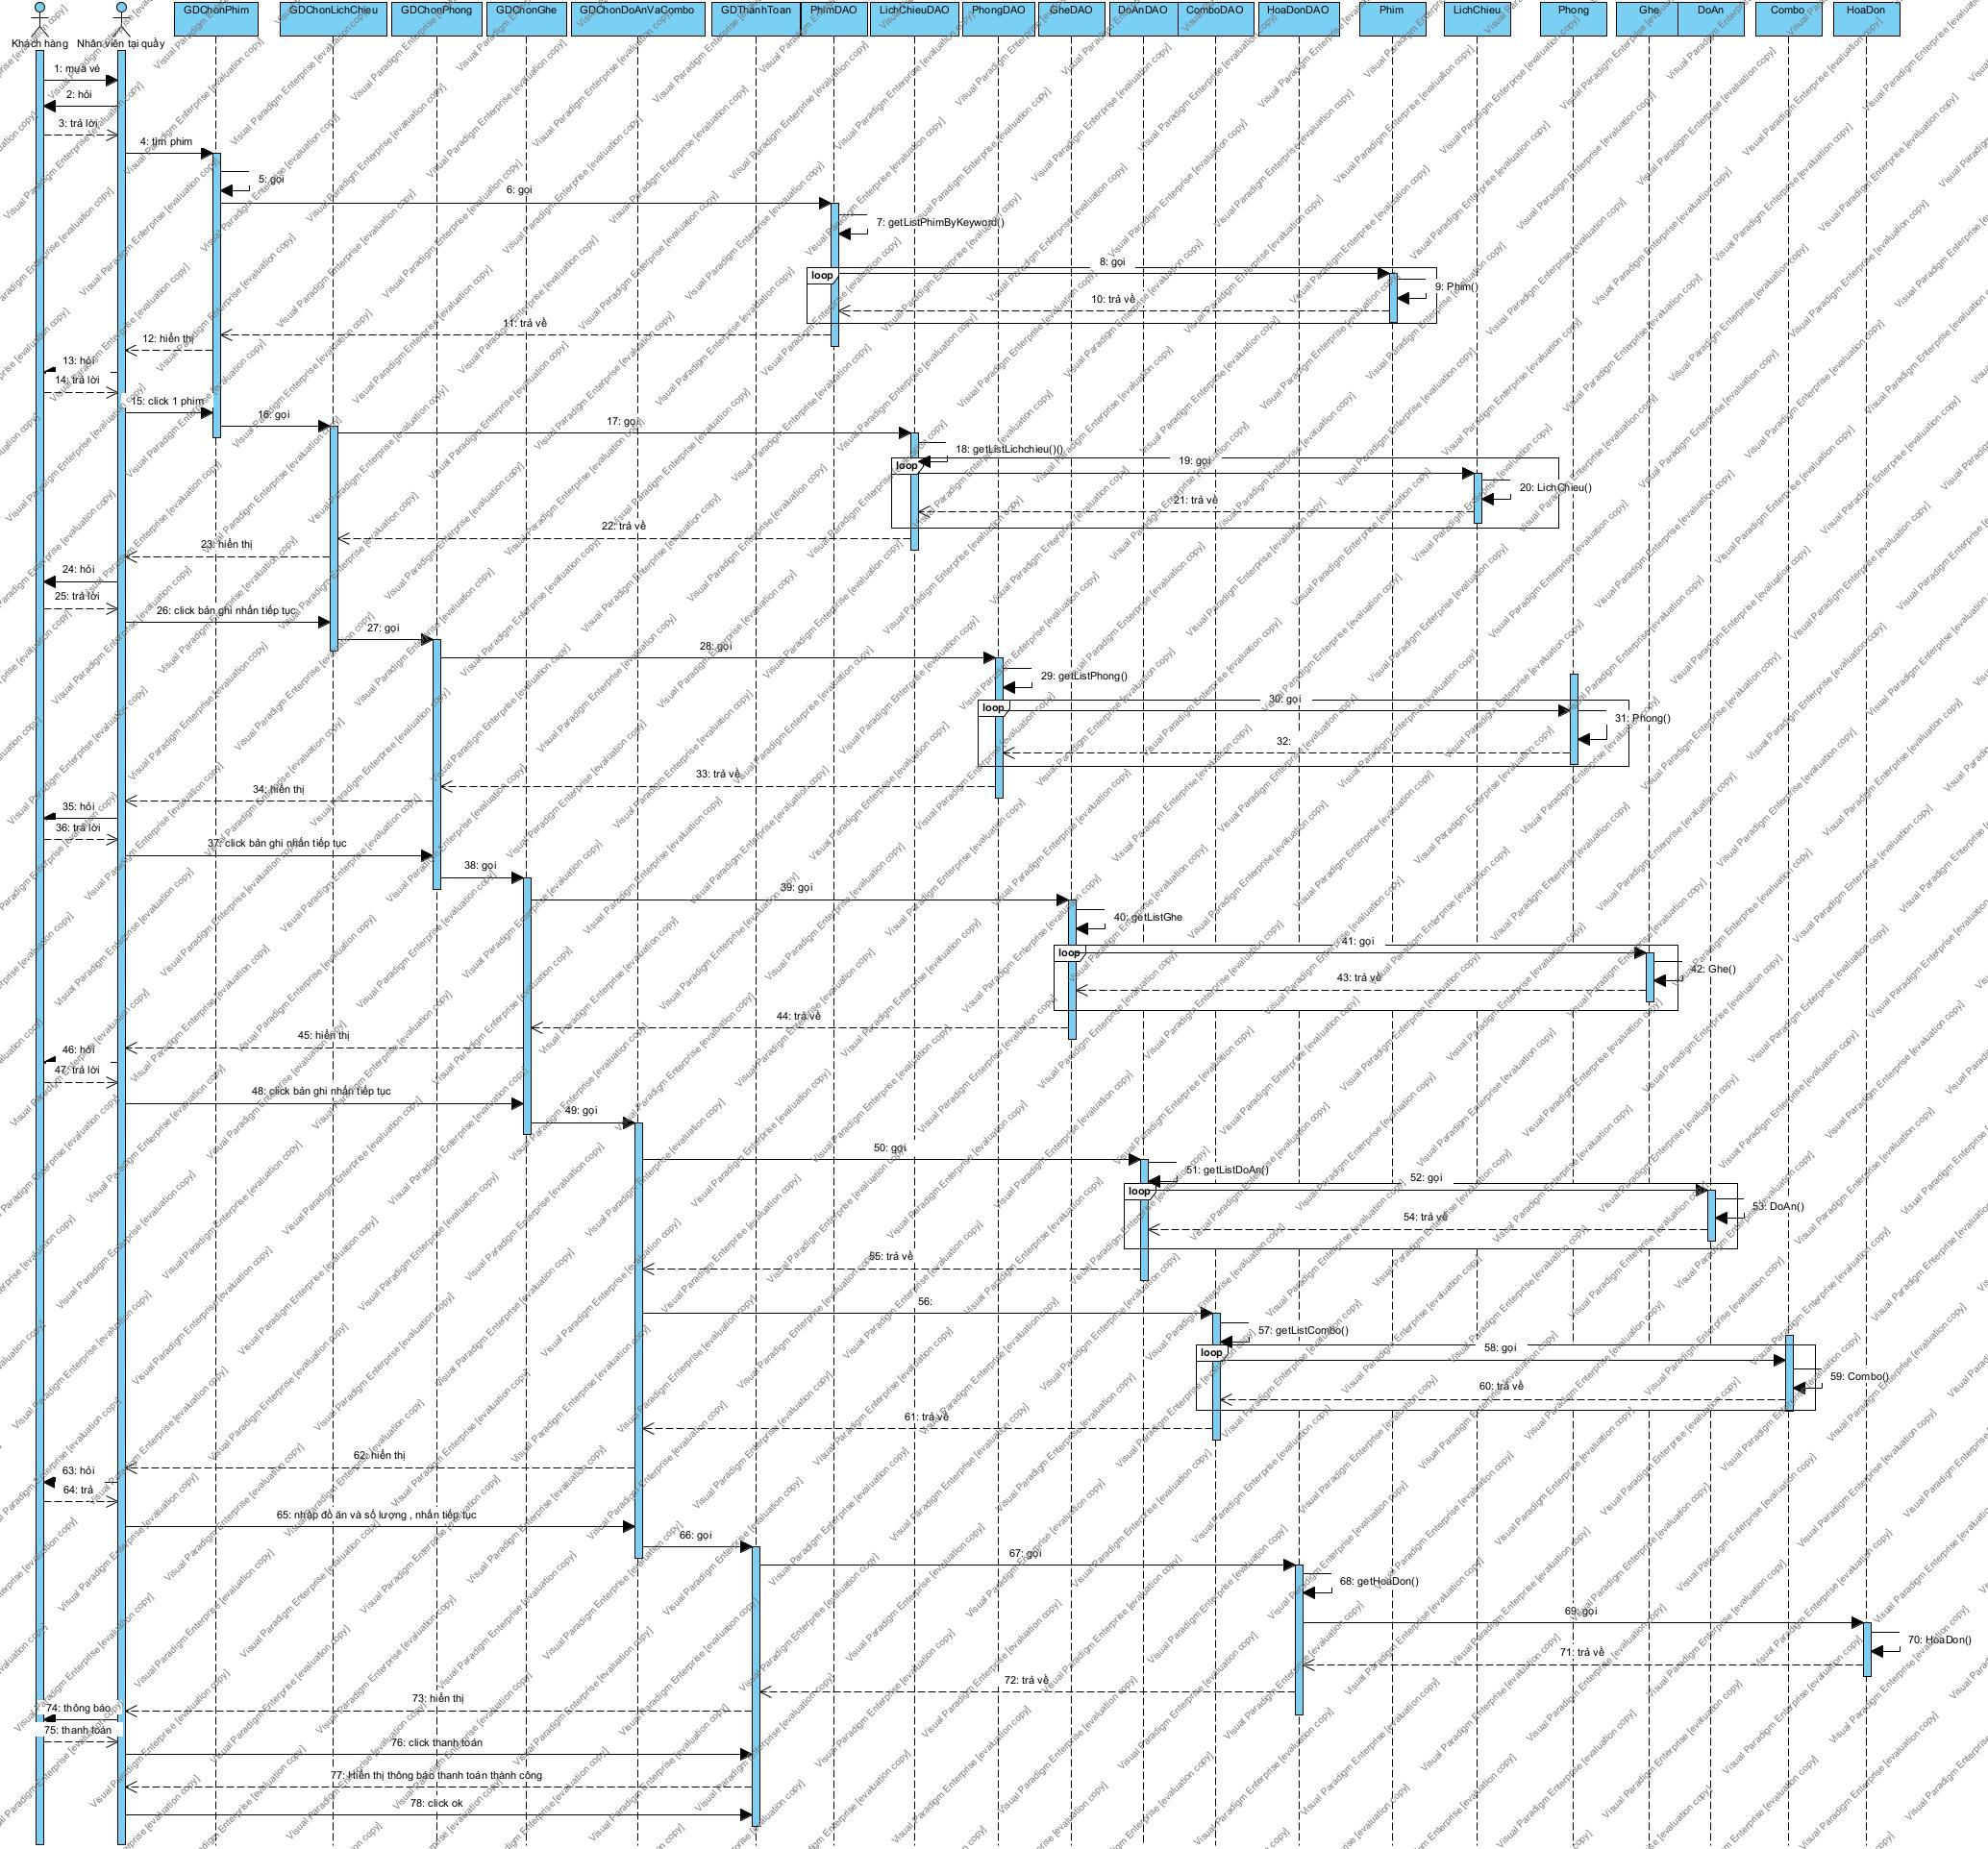

### 

### 5. Thiết kế giao diện và đề xuất các lớp module tạo mới đồ ăn và combo(Trần Hoàng Quân - MSV Student1241212)

* Tầng giao diện có các trang: gdNVQL.jsp, gdQLDoAnCombo.jsp, gdTaoDoAnCombo.jsp, gdTaoDoAn.jsp, gdTaoCombo.jsp, gdDoAnTrongCombo.jsp
* Tầng thao tác với cơ sở dữ liệu có các lớp: DoAnDAO, DoAnTrongComboDAO, ComboDAO

### 6. Thiết kế động: kịch bản UC cuối và biểu đồ tuần tự cho module tạo mới đồ ăn và combo(Trần Hoàng Quân - MSV Student1241212)

a. Kịch bản version 3:

1. Tại giao diện trang chủ của nhân viên quản lý, sau khi đăng nhập, nhân viên quản lý click chọn quản lý thông tin đồ ăn và combo
2. Trang gdNVQL.jsp gọi trang gdQLDoAnCombo.jsp
3. Trang gdQLDoAnCombo.jsp hiển thị cho nhân viên quản lý
4. Nhân viên quản lý click chọn tạo mới đồ ăn và combo
5. Trang gdQLDoAnCombo.jsp gọi trang gdTaoDoAnCombo.jsp
6. Trang gdTaoDoAnCombo.jsp gọi đến lớp DoAnDAO yêu cầu lấy ra danh sách đồ ăn có sẵn trước đó
7. Lớp DoAnDAO gọi hàm getListDoAn()
8. Hàm getListDoAn() gọi lớp DoAn để đóng gói thông tin
9. Lớp DoAn đóng gói thông tin thực thể
10. Lớp DoAn trả kết quả cho hàm getListDoAn()
11. Hàm getListDoAn() trả kết quả cho trang gdTaoDoAnCombo.jsp
12. Trang gdTaoDoAnCombo.jsp gọi đến lớp ComboDAO yêu cầu lấy ra danh sách Combo có sẵn trước đó
13. Lớp ComboDAO gọi hàm getListCombo()
14. Hàm getListCombo() gọi lớp Combo để đóng gói thông tin
15. Lớp Combo đóng gói thông tin thực thể
16. Lớp Combo trả kết quả cho hàm getListCombo()
17. Hàm getListCombo() trả kết quả cho trang gdTaoDoAnCombo.jsp
18. Trang gdTaoDoAnCombo.jsp hiển thị danh sách đồ ăn và Combo cho nhân viên quản lý
19. Nhân viên quản lý click thêm đồ ăn
20. Trang gdTaoDoAnCombo.jsp gọi trang gdTaoDoAn.jsp
21. Trang gdTaoDoAn.jsp hiển thị cho nhân viên quản lý
22. Nhân viên quản lý nhập thông tin đồ ăn rồi click xác nhận
23. Trang gdTaoDoAn.jsp gọi lớp DoAn() để đóng gói thông tin
24. Lớp DoAn đóng gói thông tin thực thể
25. Lớp DoAn trả kết quả cho trang gdTaoDoAn.jsp
26. Trang gdTaoDoAn.jsp gọi lớp DoAnDAO yêu cầu lưu
27. Lớp DoAnDAO gọi hàm addDoAn()
28. Hàm addDoAn() trả kết quả cho trang gdTaoDoAn.jsp
29. Trang gdTaoDoAn.jsp gọi trang gdTaoDoAnCombo.jsp
30. Trang gdTaoDoAnCombo.jsp hiển thị cho nhân viên quản lý
31. Nhân viên quản lý click chọn thêm Combo
32. Trang gdTaoDoAnCombo.jsp gọi trang gdTaoCombo.jsp
33. Trang gdTaoCombo.jsp hiển thị cho nhân viên quản lý
34. Nhân viên quản lý nhập thông tin Combo và click xác nhận
35. Trang gdTaoCombo.jsp gọi lớp Combo để đóng gói thông tin
36. Lớp Combo đóng gói thông tin thực thể
37. Lớp Combo trả kết quả cho trang gdTaoCombo.jsp
38. Trang gdTaoCombo.jsp gọi trang gdDoAnTrongCombo.jsp
39. Trang gdDoAnTrongCombo.jsp gọi lớp DoAnDAO yêu cầu lấy ra danh sách đồ ăn có sẵn trước đó
40. Lớp DoAnDAO gọi hàm getListDoAn()
41. Hàm getListDoAn() gọi lớp DoAn để đóng gói thông tin
42. Lớp DoAn đóng gói thông tin thực thể
43. Lớp DoAn trả kết quả cho hàm getListDoAn()
44. Hàm getListDoAn() trả kết quả cho trang gdDoAnTrongCombo.jsp
45. Trang gdDoAnTrongCombo.jsp hiển thị cho nhân viên quản lý
46. Nhân viên quản lý chọn các đồ ăn muốn thêm vào Combo, nhập số lượng cho từng đồ ăn và bấm xác nhận
47. Trang gdDoAnTrongCombo.jsp gọi lớp DoAnTrongCombo để đóng gói thông tin
48. Lớp DoAnTrongCombo đóng gói thông tin thực thể
49. Lớp DoAnTrongCombo gọi hàm setDoAn()
50. Lớp DoAnTrongCombo gọi hàm setSoLuong()
51. Lớp DoAnTrongCombo trả kết quả cho trang gdDoAnTrongCombo.jsp
52. Trang gdDoAnTrongCombo.jsp gọi lớp Combo
53. Lớp Combo gọi hàm setListDoAnTrongCombo()
54. Hàm setListDoAnTrongCombo() trả kết quả về cho trang gdDoAnTrongCombo.jsp
55. Trang gdDoAnTrongCombo.jsp gọi lớp ComboDAO yêu cầu lưu
56. Lớp ComboDAO gọi hàm addCombo()
57. Lớp ComboDAO trả kết quả về cho trang gdDoAnTrongCombo.jsp
58. Trang gdDoAnTrongCombo.jsp gọi trang gdQLDoAnCombo.jsp
59. Trang gdQLDoAnCombo.jsp hiển thị cho nhân viên quản lý

### 7. Thiết kế giao diện và đề xuất các lớp module thống kê theo chi nhánh (Nguyễn Tấn Phát - MSV Student1262479)

***Thiết kế tĩnh modul đăng ký học***

* Tầng giao diện có các trang jsp: gdChinhNVQL, gdThongKe , gdChonChiNhanh, gdTKTheoChiNhanh, gdDSHoaDonTKTheoChiNhanh, và gdChiTietHoaDon.
* Tầng thao tác với dữ liệu có các lớp DAO, ChiNhanhDAO, HoaDonDAO, VeDAO, DoAnDAO, ComboDAO.

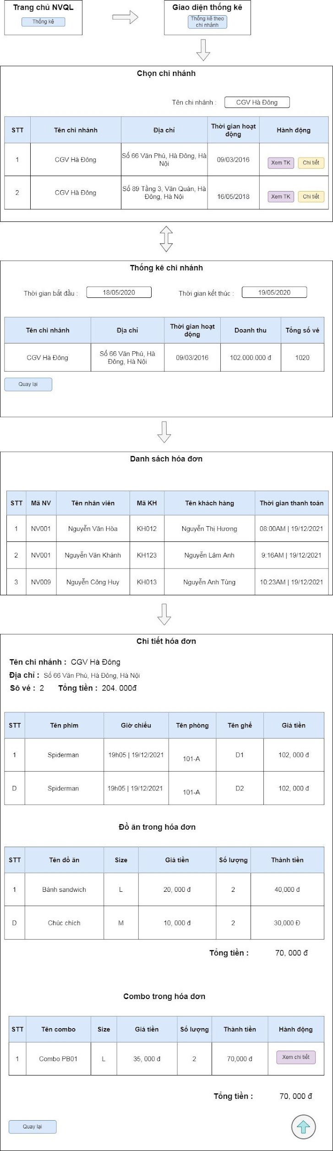

### 8. Thiết kế động: kịch bản UC cuối và biểu đồ tuần tự cho module thống kê theo chi nhánh (Nguyễn Tấn Phát - MSV Student1262479)

Kịch bản cho module thống kê theo chi nhánh như sau:

1. Tại giao diện chính của nhân viên quản lí sau khi đăng nhập, nhân viên quản lí click Thống kê.
2. Lớp gdChinhNVQL.jsp gọi lớp gdThongKe.jsp
3. Lớp gdThongKe.jsp hiển thị cho nhân viên quản lí
4. Nhân viên quản lý chọn thống kê theo chi nhánh
5. Lớp gdThongKe.jsp gọi lớp gdChonChiNhanh.jsp
6. Lớp gdChonChiNhanh.jsp gọi lớp ChiNhanhDAO yêu cầu tìm lấy ra danh sách chi nhánh.
7. Lớp ChiNhanhDAO gọi hàm getAllChiNhanh()
8. Hàm getAllChiNhanh() gọi lớp ChiNhanh để đóng gói thông tin
9. Lớp ChiNhanh đóng gói thông thực thể
10. Lớp ChiNhanh trả kết quả về cho hàm getAllChiNhanh()
11. Hàm getAllChiNhanh() trả về kết quả cho trang gdChonChiNhanh.jsp
12. Trang gdChonChiNhanh.jsp hiển thị cho nhân viên quản lí
13. Nhân viềm nhập tên chi nhánh và chọn tìm chi nhánh
14. Lớp gdChonChiNhanh gọi lớp ChiNhanhDAO yêu cầu tìm lấy ra danh sách chi nhánh theo tên nhân viên quản lí đã nhập
15. Lớp ChiNhanhDAO gọi hàm getChiNhanhTheoTen()
16. Hàm getChiNhanhTheoTen() gọi lớp ChiNhanh để đóng gói thông tin
17. Lớp ChiNhanh đóng gói thông tin thực thể
18. Lớp ChiNhanh trả kết quả lại cho hàm getChiNhanhTheoTen()
19. Hàm getChiNhanhTheoTen() trả về kết quả cho trang gdChonChiNhanh.jsp
20. Trang gdChonChiNhanh.jsp hiển thị cho nhân viên quản lí
21. Nhân viên quản lí chọn một chi nhánh
22. Lớp gdChonChiNhanh,jsp gọi lớp gdTKTheoChiNhanh.jsp
23. Lớp gdTKTheoChiNhanh.jsp hiển thị cho nhân viên quản lí với 2 text field để nhập khoảng thời gian muốn thống kê và có một button Thống kê.
24. Nhân viên điền 1 khoảng thời gian vào 2 text field và click button Thống kê
25. Lớp gdTKTheoChiNhanh,jsp gọi lớp ChiNhanhDAO yêu cầu hiển thị thống kê của chi nhánh
26. Lớp ChiNhanhDAO gọi hàm getTKCuaChiNhanh()
27. Hàm getTKCuaChiNhanh() gọi lớp ChiNhanh để đóng gói thông tin
28. Lớp ChiNhanh đóng gói thông tin thực thể
29. Lớp ChiNhanh trả kết quả về cho hàm getTKCuaChiNhanh()
30. Hàm getTKCuaChiNhanh() gọi lớp HoaDonDAO yêu cầu tính doanh thu
31. Lớp HoaDonDAO tính tổng doanh thu của các hóa đơn
32. Lớp HoaDon trả về kết quả cho hàm getTKCuaChiNhanh()
33. Hàm getTKCuaChiNhanh() gọi lớp HoaDonDAO yêu cầu tính tổng số vé
34. Lớp HoaDon tính tổng số vé của các danh sách hóa đơn.
35. Lớp HoaDonDAO trả về cho hàm getTKCuaChiNhanh()
36. Hàm getTKCuaChiNhanh() trả kết quả cho trang gdTKTheoChiNhanh.jsp
37. Trang gdTKTheoChiNhanh.jsp hiển thị cho nhân viên quản lí
38. Nhân viên quản lí chọn dòng thống kê của chi nhánh
39. Lớp gdTKTheoChiNhanh.jsp gọi lớp gdDSHoaDonTKTheoChiNhanh.jsp
40. Lớp gdDSHoaDonTKTheoChiNhanh.jsp gọi lớp HoaDonDAO yêu cầu trả về các hóa đơn của chi nhánh đó.
41. Lớp HoaDonDAO gọi hàm getDanhSachHoaDon()
42. Hàm getDanhSachHoaDon() gọi lớp HoaDon để đóng gói thông tin
43. Lớp HoaDon đóng gói thông tin thực thể
44. Lớp HoaDon trả kết quả về cho hàm getDanhSachHoaDon().
45. Lớp getDanhSachHoaDon () trả kết quả cho trang gdDSHoaDonTKTheoChiNhanh.jsp
46. Trang gdDSHoaDonTKTheoChiNhanh.jsp hiển thị cho nhân viên quản lí
47. Nhân viên click vào 1 hóa đơn
48. Lớp gdDSHoaDonTKTheoChiNhanh.jsp gọi lớp gdChiTietHoaDon.jsp
49. Lớp gdChiTietHoaDon.jsp gọi lớp HoaDonDAO yêu cầu trả về chi tiết hóa đơn.
50. Lớp HoaDonDAO gọi hàm getChiTietHoaDon().
51. Hàm getChiTietHoaDon() gọi lớp HoaDon yêu cầu đóng gói thông tin thực thể
52. Lớp HoaDon đóng gói thông tin thực thể
53. Lớp HoaDon trả kết quả về cho hàm getChiTietHoaDon()
54. Hàm getChiTietHoaDon() gọi lớp VeDAO() yêu cầu trả về danh sách vé của hóa đơn
55. Lớp VeDAO gọi hàm getVeCuaHoaDon()
56. Hàm getVeCuaHoaDon() gọi lớp Ve để đóng gói thông tin
57. Lớp Ve đóng gói thông tin thực thể
58. Lớp Ve trả kết quả về cho hàm getVeCuaHoaDon()
59. Hàm getVeCuaHoaDon() trả kết quả về cho hàm getChiTietHoaDon()
60. Hàm getChiTietHoaDon() gọi lớp DoAnDAO() yêu cầu trả về danh sách đồ ăn của hóa đơn
61. Lớp DoAnDAO gọi hàm getDoAnTrongHoaDon()
62. Hàm getDoAnTrongHoaDon () gọi lớp DoAn để đóng gói thông tin
63. Lớp DoAn đóng gói thông tin thực thể
64. Lớp DoAn trả kết quả về cho hàm getDoAnTrongHoaDon ()
65. Hàm getDoAnTrongHoaDon() trả kết quả về cho hàm getChiTietHoaDon()
66. Hàm getChiTietHoaDon() gọi lớp ComboDAO() yêu cầu trả về danh sách combo của hóa đơn
67. Lớp ComboDAO gọi hàm getComboTrongHoaDon()
68. Hàm getComboTrongHoaDon () gọi lớp Combo để đóng gói thông tin
69. Lớp Combo đóng gói thông tin thực thể
70. Lớp Combo trả kết quả về cho hàm getComboTrongHoaDon ()
71. Hàm getComboTrongHoaDon () trả kết quả về cho hàm getChiTietHoaDon()
72. Hàm getChiTietHoaDon() trả kết quả về cho trang gdChiTietHoaDon.jsp
73. Trang gdChiTietHoaDon.jsp hiển thị cho nhân viên quản lí

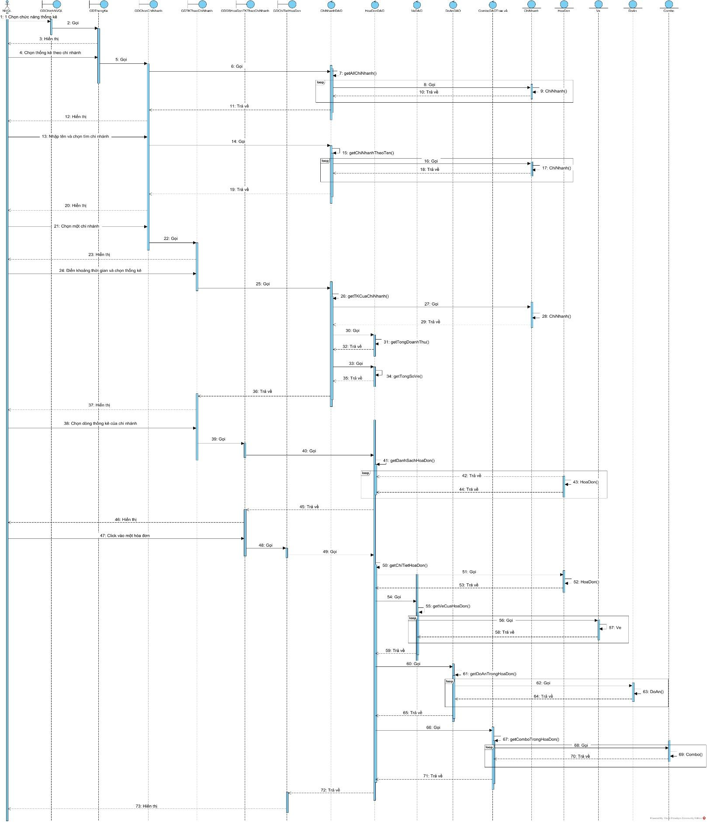

### 9. Thiết kế giao diện và đề xuất các lớp module lên lịch chiếu (Trần Hoàng Quân - MSV Student1241212)

* Bước 1: Thiết kế giao diện cho các giao diện xuất hiện trong biểu đồ.
* Bước 2: Đề xuất các lớp giao diên.
* Bước 3: Đề xuất các lớp truy xuất dữ liệu (DAO)

***Ví dụ. Thiết kế tĩnh modul lên lịch chiếu***

* Tầng giao diện có các trang jsp: gdLenLichChieu, gdChiNhanh, gdChonPhong, gdChonLichChieu, gdChonPhim.
* Tầng thao tác với dữ liệu có các lớp DAO, LichChieuDAO, ChiNhanhDAO, PhongDAO, LichChieuDAO, PhimDAO.

GD Lên lịch chiếu:

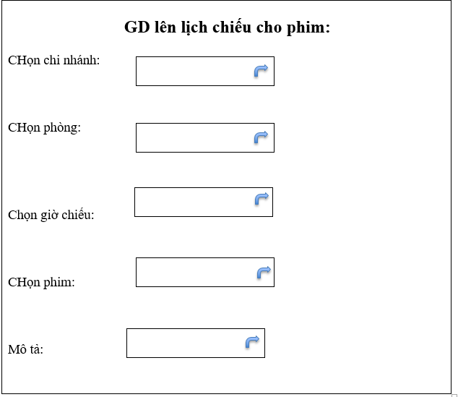

GD Chọn chi nhánh:

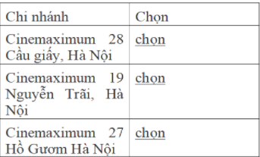

GDChọn phòng:

|  |  |
| --- | --- |
| Phòng | Chọn |
| 101-A | chọn |
| 202-B | chọn |
| 303-C | chọn |

GD Chọn Lịch xem

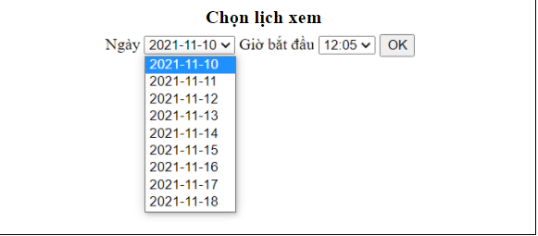

GD chọn Phim:

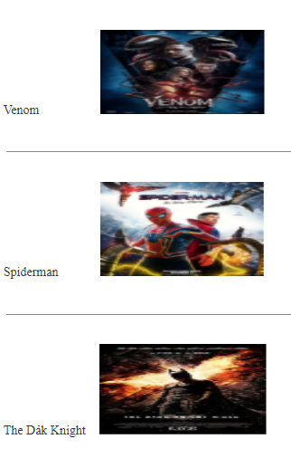

### 10. Thiết kế động: kịch bản UC cuối và biểu đồ tuần tự cho module lên lịch chiếu (Trần Hoàng Quân - MSV Student1241212)

1. Tại giao diện chính của trang web, sau khi đăng ký, đăng nhập, người dùng chọn chức năng lên lịch chiếu cho phim.
2. Trang gdChinh.jsp gọi trang gdLenLichChieu.jsp.
3. Người dùng click vào ô chọn chi nhánh
4. Trang gdLenLichChieu.jsp gọi đến gdChonChiNhanh.jsp
5. Lớp gdChonChiNhanh.jsp gọi lớp ChiNhanhDAO yêu cầu tìm danh sách các chi nhánh của rạp phim.
6. Lớp ChiNhanhDAO gọi hàm getChiNhanh ()
7. Hàm getChiNhanh() gọi lớp ChiNhanh để đóng gói thông tin
8. Lớp ChiNhanh đóng gói thông tin thực thể
9. Lớp ChiNhanh trả kết quả về cho hàm getChiNhanh()
10. Hàm getChiNhanh() trả kết quả cho trang gdChonChiNhanh.jsp
11. Trang gdChonChiNhanh.jsp hiển thị cho người dùng list những ChiNhanh của rạp phim
12. Người dùng chọn 1 chi nhánh để lên lịch chiếu
13. Trang gdLenLichChieu.jsp gọi đến gdChonPhong.jsp
14. Lớp gdChonPhong.jsp gọi lớp PhongDAO yêu cầu tìm danh sách các chi nhánh của rạp phim.
15. Lớp PhongDAO gọi hàm getPhong ()
16. Hàm getPhong() gọi lớp Phong để đóng gói thông tin
17. Lớp Phong đóng gói thông tin thực thể
18. Lớp Phong trả kết quả về cho hàm getPhong()
19. Hàm getPhong() trả kết quả cho trang gdChonPhong.jsp
20. Trang gdChonPhong.jsp hiển thị cho người dùng list những Phong của rạp phim
21. Người dùng chọn 1 Phòng để lên lịch chiếu
22. Trang gdLenLichChieu.jsp gọi đến gdChonGioChieu.jsp
23. Lớp gdChonGioChieu.jsp gọi lớp GioChieuDAO yêu cầu tìm danh sách các chi nhánh của rạp phim.
24. Lớp GioChieuDAO gọi hàm getGioChieu ()
25. Hàm getGioChieu() gọi lớp GioChieu để đóng gói thông tin
26. Lớp GioChieu đóng gói thông tin thực thể
27. Lớp GioChieu trả kết quả về cho hàm getGioChieu()
28. Hàm getGioChieu() trả kết quả cho trang gdChonGioChieu.jsp
29. Trang gdChonGioChieu.jsp hiển thị cho người dùng list những GioChieu của rạp phim
30. Người dùng chọn Giờ chiếu còn trống để lên lịch chiếu
31. Trang gdLenLichChieu.jsp gọi đến gdChonPhim.jsp
32. Lớp gdChonPhim.jsp gọi lớp PhimDAO yêu cầu tìm danh sách các chi nhánh của rạp phim.
33. Lớp PhimDAO gọi hàm getPhim ()
34. Hàm getPhim() gọi lớp Phim để đóng gói thông tin
35. Lớp Phim đóng gói thông tin thực thể
36. Lớp Phim trả kết quả về cho hàm getPhim()
37. Hàm getPhim() trả kết quả cho trang gdChonPhim.jsp
38. Trang gdChonPhim.jsp hiển thị cho người dùng list những Phim của rạp phim
39. Người dùng chọn 1 Phim để lên lịch chiếu
40. Sau khi chọn đầy đủ, người dùng nhập thêm mô tả cho lịch chiếu và click vào nút save.
41. Lớp gdLenLichChieu.jsp gọi lớp LichChieuDAO yêu cầu lưu thông tin lịch chiếu mới vào CSDL
42. Lớp LichChieuDAO gọi hàm saveLichChieu ()
43. Hàm saveLichChieu() gọi lớp LichChieu để đóng gói thông tin
44. Lớp LichChieu đóng gói thông tin thực thể
45. Lớp LichChieu trả kết quả về cho hàm saveLichChieu()
46. Hàm saveLichChieu() trả kết quả lưu lịch chiếu thành công cho giao diện người dùng.

# 

## IV. Thiết kế triển khai

Áp dụng cho hệ thống, các package được thiết kế:

· Các lớp thực thể đặt chung trong gói model

· Các lớp DAO đặt chung trong gói DAO.

· Các trang jsp để trong gói view. Gói view được chia nhỏ thành các gói nhỏ hơn tương ứng với các giao diện cho các người dùng khác nhau:

· Các trang thao tác cho đăng nhập, quản lí mật khẩu đặt trong gói thanhvien.

· Các trang cho chức năng liên quan đến khách hàng đặt trong gói khachhang

· Các trang cho chức năng liên quan đến nhân viên quản lí đặt trong gói nhanvienquanly

· Các trang cho chức năng liên quan đến nhân viên tại quầy đặt trong gói nhanvientaiquay

Các trang cho chức năng liên quan đến nhân viên quản trị đặt trong gói nhanvienquantri

